PONTIFÍCIA UNIVERSIDADE CATÓLICA DE GOIÁS
ESCOLA DE FORMAÇÃO DE PROFESSORES E HUMANIDADES
CURSO DE LICENCIATURA EM MATEMÁTICA

ANA KAROLINA FERREIRA MARTINS

UMA PROPOSTA DE ENSINO-APRENDIZAGEM PARA GEOMETRIA EUCLIDIANA INTEGRANDO DEMONSTRAÇÕES DEDUTIVAS COM DEMONSTRAÇÕES VISUAIS

GOIÂNIA
2022

ANA KAROLINA FERREIRA MARTINS

UMA PROPOSTA DE ENSINO-APRENDIZAGEM PARA GEOMETRIA EUCLIDIANA INTEGRANDO DEMONSTRAÇÕES DEDUTIVAS COM DEMONSTRAÇÕES VISUAIS

Trabalho de conclusão de curso apresentado como requisito parcial para obtenção do título de Licenciada em Matemática, pelo curso de licenciatura em Matemática da Pontifícia Universidade Católica de Goiás.
Orientador: Prof. Dr. Duelci Aparecido de Freitas Vaz

GOIÂNIA
2022
ANA KAROLINA FERREIRA MARTINS

UMA PROPOSTA DE ENSINO-APRENDIZAGEM PARA GEOMETRIA EUCLIDIANA INTEGRANDO DEMONSTRAÇÕES DEDUTIVAS COM DEMONSTRAÇÕES VISUAIS

Este trabalho foi julgado adequado e aprovado para a obtenção do título de graduação em Licenciatura em Matemática da Pontifícia Universidade Católica de Goiás.
Goiânia, 28 de junho de 2022

BANCA EXAMINADORA:

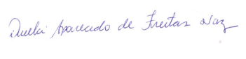
__________________________________
Prof. Dr. Duelci Aparecido de Freitas Vaz
Pontifícia Universidade Católica de Goiás
Orientador

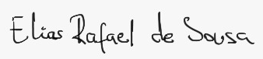
_____________________________________
Prof. Me. Elias Rafael de Sousa
Centro Universitário Alfredo Nasser – UNIFAN
Banca

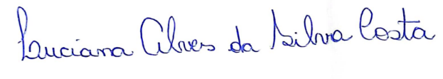
_____________________________________
Prof. Luciana Alves da Silva Costa
Faculdade de Gestão e Inovação de Jatai-Goiás
Banca

AGRADECIMENTOS

Primeiramente, a Deus que me deu forças, animo e me permitiu percorrer todo este caminho. A minha mãe, que mesmo em seus momentos mais difíceis me possibilitou continuar com a esperança de chegar aonde estou e persistir em ir mais longe. Ao meu companheiro, que esteve ao meu lado e me ajudou em todos os momentos de dificuldade, estando comigo do começo ao fim desta etapa de aprendizado. A mim mesma, que apesar da dificuldade estive aqui até o fim. Aos meus professores que me acompanharam durante todo o percurso, principalmente, ao orientador Duelci Vaz, que desde o início do curso prestou todo apoio aos alunos e não obstante me auxiliou mesmo nas matérias em que não era o professor titular. Aos examinadores da banca, Elias Rafael e Luciana que enriqueceram o trabalho com suas considerações e pontuações a cerca de todo o projeto. Agradeço de coração também esta instituição por toda a ajuda e pela educação dada. Tenho este lugar o meu segundo lar.

RESUMO
Este trabalho apresenta os teoremas da Geometria Euclidiana de uma forma visual utilizando o software GeoGebra. Observamos que por diversas vezes somos apresentados a teoremas e fórmulas matemáticas, sem a compreensão de como realmente acontecem de forma visual ou até mesmo prática. Este software possui diversas aplicações e dentre elas a possibilidade de apresentar os teoremas da Geometria de forma dinâmica e visual, auxiliando no processo de desenvolvimento do aluno e na compreensão de fenômenos matemáticos que estudamos no decorrer de nossa formação. Entendemos que as demonstrações visuais auxiliam na maturidade intelectual do aluno, pois ela representa de fato o objeto em suas diversas possibilidades e materialidade. A metodologia utilizada neste trabalho tem como processo de construção primeiro as demonstrações algébricas conhecidas dos teoremas de Pitágoras e de Tales e logo após apresentamos a demonstração visual dos teoremas usando o GeoGebra. Entendemos que a utilização de softwares em sala de aula possui algumas dificuldades, em sua grande maioria a falta de recursos para que todos tenham as mesmas condições de acesso as tecnologias, e a infraestrutura precária de muitas instituições. Há de se ressaltar também a necessidade de investir na formação continuada do professor, com este trabalho pretendemos mostrar que é possível à realização de uma metodologia lúdica e viável para que professores utilizem metodologias dinâmicas, contribuindo assim com o ensino-aprendizagem da Matemática.
Palavras-chave: GeoGebra; Demonstração Visual de Teoremas; Metodologia; Matemática.

ABSTRACT

This work presents the theorems of Euclidean Geometry in a visual way using GeoGebra software. We observe that several times we are presented with theorems and mathematical formulas, without understanding how they really happen in a visual or even practical way. This software has several applications and among them the possibility of presenting the theorems of Geometry in a dynamic and visual way, helping in the student's development process and in the understanding of mathematical phenomena that we study during our training. We understand that visual demonstrations help the student's intellectual maturity, as it actually represents the object in its various possibilities and materiality. The methodology used in this work has as its construction process first the known algebraic proofs of the theorems of Pythagoras and Thales and soon after we present the visual proof of the theorems using GeoGebra. We understand that the use of software in the classroom has some difficulties, mostly the lack of resources so that everyone has the same conditions of access to technologies, and the precarious infrastructure of many institutions. It should also be noted the need to invest in continuing teacher education, with this work we intend to show that it is possible to carry out a playful and viable methodology for teachers to use dynamic methodologies, thus contributing to the teaching-learning of Mathematics.

Keywords: GeoGebra; Visual Demonstration of Theorems; Methodology; Math.

LISTA DE FIGURAS

Figura 01: construção de imagens utilizando o GeoGebra..............................................15
Figura 02: página inicial do site GeoGebra.....................................................................16
Figura 03: opções de navegação no site..........................................................................16
Figura 04: visualização da janela Feed de Notícias........................................................17
Figura 05: visualização da janela Materiais....................................................................17
Figura 06: opção START CALCULATOR.....................................................................18
Figura 07: página Inicial do site......................................................................................18
Figura 08: seleção do GeoGebra Clássico.......................................................................18
Figura 09: área de trabalho do GeoGebra Clássico.........................................................19
Figura 10: janelas de ferramentas....................................................................................19
Figura 11: triângulo retângulo ABC................................................................................25
Figura 12: demonstração geométrica do teorema de Pitágoras.......................................25
Figura 13: triângulo retângulo ABC................................................................................26
Figura 14: triângulo retângulo A’B’C’............................................................................26
Figura 15: triângulos retângulos ABC e A’B’C’........................................................................26
Figura 16: trapézio formado pelos triângulos retângulos ABC e A’B’C’...............................27
Figura 17: visualização dos triângulos que formam o trapézio.......................................28
Figura 18: janela de visualização de ferramentas............................................................29
Figura 19: janela de ferramentas de construção de polígonos.........................................29
Figura 20: construção dos triângulos retângulos ABC e CDE........................................30
Figura 21: função para ocultar rótulos de objetos............................................................30
Figura 22: visualização da construção do trapézio ABDE..............................................31
Figura 23: ângulos retos do trapézio................................................................................31
Figura 24: área total do trapézio ABDE..........................................................................32
Figura 25: soma das áreas do trapézio ABDE.................................................................32
Figura 26: demonstração algébrica do teorema de Pitágoras no software GeoGebra.....33
Figura 27: caso AA..........................................................................................................34
Figura 28: caso LAL........................................................................................................34
Figura 29: caso LLL........................................................................................................34
Figura 30: triângulo retângulo com altura h e projeções m e n dos catetos c e b respectivamente...............................................................................................................35
Figura 31: triângulos retângulos ∆ ABC, ∆AHB e ∆AHC..............................................35
Figura 32: semicírculo criado pelos pontos A e B...........................................................37
Figura 33: triângulo retângulo ABC................................................................................37
Figura 34: reta CD perpendicular ao ponto C..................................................................38
Figura 35: triângulo retângulo ABC, ACD e CDB.........................................................38
Figura 36: triângulo transladado por um vetor................................................................39
Figura 37: triângulos ABC, ACD e CDE transladados...................................................39
Figura 38: triângulos transladados...................................................................................39
Figura 39: verificando o teorema de Pitágoras................................................................40
Figura 40: verificando a proporção do ∆ABC.................................................................41
Figura 41: dissecação de Perigal.....................................................................................42
Figura 42: semicírculo AB..............................................................................................42
Figura 43: triângulo ABC................................................................................................43
Figura 44: quadrados ACFG, ABDE, CBIH...................................................................43
Figura 45: centro J e retas t1 e s......................................................................................44
Figura 46: pontos de interseções das retas t₁ e s..............................................................44
Figura 47: polígonos no quadrado ACGF.......................................................................45
Figura 48: vetor u............................................................................................................45
Figura 49: objeto 1 transladado no quadrado ABDE......................................................46
Figura 50: objeto 2 transladado no quadrado ABDE......................................................46
Figura 51: objeto 3 transladado no quadrado ABDE......................................................47
Figura 52: objeto 4 transladado no quadrado ABDE......................................................47
Figura 53: quadrado CBIH transladado no quadrado ABDE..........................................48
Figura 54: visualização dos objetos transladados............................................................48
Figura 55: visualização dos objetos transladados e movimentados. ..............................49
Figura 56: retas paralelas cortadas por transversais........................................................49
Figura 57: ilustração das retas M e N paralelas a r..........................................................50
Figura 58: ângulos internos dos triângulos formados por $MKN$ e $NLP$..........................50
Figura 59: triângulo retângulo ABC e CDB....................................................................51
Figura 60: retas paralelas p e q, conforme construção acima..........................................52
Figura 61: pontos de interseção das retas e transversais.................................................52
Figura 62: proporcionalidade dos segmentos OP e PR...................................................53
Figura 63: proporcionalidade dos segmentos ST e TV...................................................53
Figura 64: proporcionalidade dos segmentos OP e OR com ST e SV............................54
Figura 65: proporcionalidade dos segmentos OP e ST com PR e TV.............................54
Figura 66: verificando a proporcionalidade dos segmentos OP e ST com PR e TV.......55
Figura 67: verificando as proporcionalidades dos segmentos OP e ST com PR e TV....55

SUMÀ RIO
1 INTRODUÇÃO..................................................................................................10
2 O SOFTWARE GEOGEBRA...........................................................................15
2.1 CONHECENDO AS FERRAMENTAS DO GEOGEBRA CLÁSSICO..........19
2.1.1 FERRAMENTAS DE MOVIMENTO.......................................................19
2.1.2 FERRAMENTAS DE PONTO..................................................................19
2.1.3 FERRAMENTAS DE LINHA...................................................................20
2.1.4 FERRAMENTAS DE LINHAS ESPECIAIS............................................20
2.1.5 FERRAMENTAS DE POLIGONO...........................................................21
2.1.6 FERRAMENTAS DE CÍRCULO E ARCO...............................................21
2.1.7 FERRAMENTAS DE SEÇÃO CÕNICA..................................................22
2.1.8 FERRAMENTAS DE MEDIÇÃO.............................................................22
2.1.9 FERRAMENTAS DE TRANSFORMAÇÃO............................................23
2.1.10 FERRAMENTAS DE OBJETOS ESPECIAIS........................................23
2.1.11 FERRAMENTAS GERAIS.....................................................................24
3 DEMONSTRAÇÕES VISUAIS NO ENSINO APRENDIZAGEM DE GEOEMETRIA EUCLIDIANA UTILIZANDO A PLATAFORMA GEOGEBRA..................................................................................................................24
3.1 TEOREMA DE PITAGORAS..........................................................................24
3.1.1 DEMONSTRAÇÃO UTILIZANDO TRAPÉZIOS.................................26
3.1.2 DEMONSTRAÇÃO VISUAL DO TEOREMA DE PITÁGORAS UTILIZANDO TRAPÉZIOS E O SOFTWARE GEOGEBRA................28
3.1.3 DEMONSTRAÇÃO UTILIZANDO A SEMELHANÇA DE
TRIÂNGULOS..........................................................................................33
3.1.4 DEMONSTRAÇÃO VISUAL UTILIZANDO A SEMELHANÇA DE TRIÂNGULOS E O SOFTWARE GEOGEBRA......................................36
3.1.5 DISSECAÇÃO DE PERIGAL................................................................41
3.2 TEOREMA DE TALES....................................................................................49
3.2.1 DEMONSTRAÇÃO VISUAL DO TEOREMA DE TALES UTILIZANDO O SOFTWARE GEOGEBRA................................................................51
4 CONCLUSÃO....................................................................................................56

1. INTRODUÇÃO
A geometria euclidiana é a primeira ciência estabelecida, fato ocorrido na Grécia, por volta do século III a. C. Não devemos limitar sua definição como é amplamente divulgado, como medida (metria) da terra (Geo). De fato, isso é coerente com as atividades desenvolvidas em sociedades anteriores a sociedade grega por volta do século III a. C.
Assim, era na sociedade egípcia que se desenvolveu ao longo do rio Nilo. Segundo Eves (2004), as cheias do rio Nilo exigiam novas medições das terras as suas margens, pois o imposto das terras era cobrado de acordo com a área e por isso os egípcios exigiram formas de mediar a terra, portanto, desenvolveram uma geometria prática.
Na sociedade babilônica também encontramos uma geometria prática, utilizada para medir coisas do cotidiano, como cálculo de áreas, volumes os babilônicos possuíam também uma fórmula para calcular perímetro da circunferência. Embora a babilônia fosse uma sociedade muito desenvolvida, nos achados arqueológicos não se encontrou nenhuma comprovação que mostrasse que o desenvolvimento de algum de outro tipo de modo de pensar sobre o mundo, usando processos dedutivos. Mas é relevante dizer que em muitos escritos da sociedade grega encontramos resultados que comprovadamente estavam presentes nessas sociedades, dentre os quais, o método da falsa posição para se resolver equações e ternas de números que representam triângulos retângulos.
Na sociedade grega encontramos, pois, uma mudança considerada um marco na história da ciência. A geometria ali inaugurada não é mais uma geometria enquanto medida da terra como na babilônia e no Egito. De fato, essa geometria é uma ciência muito bem fundamentada, axiomática, postulacional e dedutiva. Essa Ciência é pela primeira vez divulgada rigorosamente no livro Os Elementos (300 a.C.) escrito por Euclides. A proposta da Geometria grega consiste em Axiomas ou Postulados (são os elementos básicos utilizados para estipular algumas verdades auto evidentes, que não precisam de nenhuma argumentação para se aceitar como verdadeiras), e depois fazer afirmações sobre esses elementos que poderiam ser auto explicativos e a partir delas deduzir as demais. Assim, Euclides construiu o edifício da Geometria, erigindo-o teorema por teorema, utilizando o método dedutivo sustentado pela lógica do pensamento puro.
Euclides fez um trabalho brilhante, compilou todo conhecimento matemático de sua época numa escrita extremamente rigorosa. Os Elementos (300 a.C.) foi dividido em treze partes ou capítulos que detalharemos posteriormente. Trata de vários temas que geralmente podemos encontrar nos cursos do ensino básico de todo o mundo, destaca-se a Geometria euclidiana plana e espacial, entre outros.
O livro, Os Elementos (300 a.C.), teve importância decisiva na determinação e elaboração da ciência e filosofia ocidental, sendo o segundo livro mais editado no ocidente (EVES, 2004). Fazia parte do currículo das primeiras escolas jesuítas instituídas na Europa e foi traduzido para diversa línguas (VAZ, 2007). No Brasil, recentemente foi traduzido para o português graças ao esforço do pesquisador Dr. Irineu Bicudo (1940-2018).
Devido a sua importância histórica e científica a Geometria euclidiana hoje faz parte do currículo escolar de todo o mundo. As crianças estudam Geometria desde as séries iniciais até o fim do ensino básico e para aqueles que escolhem cursos na área de exatas permanecerão com essa ciência no currículo até os cursos de graduação, principalmente nas áreas de matemática, física e engenharia.
Apesar de sua importância enquanto ciência, seu ensino foi negligenciado nas escolas brasileiras durante um longo período, pesquisas como as de PAVANELLO (1993) e LORENZATO (1995) evidenciam esta fragilidade e o que gerou muitos prejuízos aos nossos estudantes e uma geração de analfabetos em Geometria. Uma dessas negligências foi a sua separação da álgebra. Além disso, podemos também afirmar que os professores não tinham preparo suficiente para seu ensino - reflexo de uma formação deficiente, à falta de tempo para cumprir toda a carga horaria da disciplina, à disposição desses conteúdos no livro didático.
No decorrer do tempo, as concepções de como ensinar geometria também se modificou, acreditamos que passos importantes foram dados na direção da superação de muitos obstáculos que dificultavam seu ensino, entre os quais sua separação da álgebra. Na proposta que aqui apresentamos, procuramos inserir as tecnologias digitais de informação e comunicação, especificamente, o software GeoGebra na tentativa de agregar valor ao ensino de Geometria. Especialmente somos categóricos ao afirmar que o foco não está no software, mas na mediação do conhecimento científico que é o objeto do experimento, entendemos que esta tecnologia pode ser saudável na dinâmica que pretendemos adotar para o ensino-aprendizagem da Geometria euclidiana.
Nosso intuito é agregar um elemento experimental, a saber, as demonstrações visuais dos principais teoremas de Euclides, entre os quais o teorema de tales e de Pitágoras. Entendemos que isso facilita a maturação do aluno. As demonstrações visuais, construídas no GeoGebra, permitem que o aluno construa o objeto geométrico, o visualize em diversas posições dinamicamente, ao mesmo tempo em que constata sua validade, complementando as demonstrações dedutivas tão comum nesta ciência.
Atestamos que o propósito é melhorar a mediação dos conceitos científicos, de forma que o aluno compreenda o objeto em sua totalidade, assim, ao trabalhar com o GeoGebra, as janelas algébricas e geométricas do software permitem aos estudantes observarem as duas linguagens integradas ao movimento dinâmico que o software permite. A atividade de ensino pode ser pensada de modo que permita o aluno percorrer o caminho que o cientista percorreu na determinação daquele conhecimento, mostrando os motivos que levaram a sua construção e a sua permanência na história da ciência. Ao fazer isso, o aluno se apropria dos modos de pensar do cientista, agregando-o para seu próprio modo de pensar, estabelecendo abstrações, generalizações e o por fim o próprio conceito.
Sabemos que a questão de envolver tecnologias no ensino-aprendizagem não é uma tarefa fácil como mostra a história recente, principalmente nos últimos dois anos devido à pandemia de Covid-19. Notamos ainda o despreparo do professor com relação à integração entre tecnologias e educação. Mas este fato não é recente como discutiremos mais abaixo. Não atribuímos a culpa pelo fracasso da integração das tecnologias na educação ao professor, mas sim ao sistema que gere a educação e isso não é história recente. Ficou evidente, a partir desses dois últimos anos a necessidade de repensar o currículo de formação de professores e sua formação continuada, mas sobretudo políticas públicas adequadas à valorização do professor e de valorização da escola.
Cysneiros (1999) nos alertou de que a história das tecnologias na educação está repleta de insucessos e da insistência do discurso de que as tecnologias seriam a redenção da educação:
A nível nacional, a história tem sido contada, de modo otimista, sob a ótica dos responsáveis pelas políticas públicas na época. [ix] [x] com o término do EDUCOM, foi lançado um programa de Centros de Informática Na educação nos estados, CIEDs [xi], considerado um sucesso por alguns (e.g. Moraes, [op.cit]), mas que na realidade praticamente não afetou as salas de aula na grande maioria do país (Cysneiros, 1999, p. 15).
No contexto da educação em tempos de pandemia, segundo as pesquisas recentemente divulgadas, temos um cenário desfavorável ao ensino-aprendizagem, principalmente nas séries iniciais. Pesquisa divulgada no mês de fevereiro de 2022, mostra que aumentou consideravelmente o número de crianças brasileiras entre 6 e 7 anos que não sabem ler nem escrever subiu 66% durante a pandemia de covid-19. A pesquisa baseada em dados oficiais do instituto brasileiro de estatística mostra que em 2021, 40,8% das crianças nessa faixa etária não eram alfabetizadas.
De fato, a história recente mostra que no período de reclusão devido à pandemia, o que se viu foi muito trabalho por parte dos professores que as duras penas se apropriaram dos instrumentos tecnológicos, e pouco ensino-aprendizagem devido às dificuldades enfrentadas pelos nossos estudantes que perpassam desde a falta de uma internet digna a bons computadores para o acompanhamento das aulas neste período. Ficou claro o descaso das políticas públicas com a educação e de que não houve êxito por parte do Estado em prover “igualdade de chances e oportunidades educacionais, culturais e políticas” (CHIZZOTTI, 2020, p. 9). Uma percepção dessa dificuldade na educação no período pandêmico, se agravou devido a alto custo de tecnologias adequadas para um bom desempenho escolar. Conforme exposto por FIRMINO e FERREIRA (2020, p. 16) sobre a educação e tecnologia:
A tecnologia, assim como a educação, é um direito de todos e que não pode ser usada como mero produto do capital disposto apenas para aqueles de estratos sociais abastados. A tecnologia é um artefato cultural de abrangência geral, o que a torna uma herança cultural, logo, um patrimônio de toda a humanidade. Independentemente do que diz o discurso tecnológico do capitalismo, a tecnologia está no desenvolvimento humano, ou seja, nos acompanha desde a conquista da técnica. Isso nos mostra que a tecnologia está no papel e caneta que usamos, na própria escrita, no arco e flecha do índio, na roda d‘água, no giz ou na lousa digital que os professores utilizam, nos computadores e softwares da, hoje chamada, tecnologia de ponta (PEIXOTO, 2015).
Seja como for às tecnologias estão inseridas em nosso cotidiano e devemos pensar o que fazer com elas no âmbito da educação em geral e particularmente no contexto da educação matemática. Não podemos negar que as tecnologias alteraram nosso modo de pensar, a partir da disponibilidade de conteúdos científicos nas redes de informação. Alteraram a estrutura social, modificando as tradições e relações humanas. Alteraram as relações econômicas, fazendo emergir um novo tipo de capitalismo informacional, emergindo disso novos ramos de conhecimento e o desaparecimento de outros. Mas no cenário educacional ainda temos resultados pífios que necessitam de transformação.
Uma das concepções que necessitam de transformação repousa sobre as concepções de ensino-aprendizagem arraigadas na estrutura de nossa educação que centraliza no professor todas as formas de saber. É necessário que professores, diretores, coordenadores, alunos e comunidade escolar repense o papel do professor, dos alunos e dos conteúdos escolares, principalmente as formas de mediar os conteúdos e de avaliar o conhecimento dos alunos.
Neste sentido, trazemos para o debate essa proposta de ensino-aprendizagem de geometria com o propósito de agregar novas tecnologias ao seu ensino-aprendizagem, mas de forma a valorizar o conhecimento do aluno no processo educativo, tornando-o sujeito do conhecimento, passando de uma posição passiva para agente. Sugerimos que ao adotar nossa proposta, o professor trabalhe numa parceria com aluno, na construção dos saberes geométricos. De um ponto de vista histórico, muitas questões relacionadas à geometria podem ser tratadas de forma investigativa, trazendo para o interior da atividade os problemas enfrentados pelo homem na solução de problemas científicos.
Nosso trabalho tem como objetivo principal, acrescentar nas aulas de Geometria as demonstrações visuais que mostram o teorema dinamizado, uma possibilidade que este software permite. Assim, o teorema é visualizado em toda sua complexidade, mostrando o posicionamento do objeto em suas múltiplas faces. Por exemplo, as demonstrações do teorema de Pitágoras numa aula normalmente são realizadas no quadro, sendo que os triângulos retângulos ficam estático e o professor acaba por descrever alguns casos particulares. Na nossa proposta, podemos visualizar centenas de situações que validam o teorema, ainda muito importante ressaltar que podemos mostrar a generalização do teorema que normalmente o professor tem dificuldade, por exemplo, o desenho dessas situações é complexo, mas no software são simples. Desse modo, podemos ter alternativas de abstração do objeto, de generalização e, portanto, de formação conceitual. Este processo de generalização do Teorema de Pitágoras foi demonstrado por SOUSA (2017) inclusive utilizando o software que é objeto de estudo em nosso trabalho.
Assim, procederemos mostrando como construir o objeto geométrico no GeoGebra completamente, passo a passo. Este será apresentado de dois modos intrínsecos, lado a lado será disponibilizado a imagem geométrica que descreve a situação que promove a demonstração visual, ao apresentaremos a demonstração algébrica, procurando estabelece a relação entre os duas.
Este software é objeto de estudo em diversos artigos científicos, trabalhos de conclusão de curso, teses de mestrado, entre outros trabalhos estão criando conteúdo e disseminando a utilização da tecnologia da informação no ensino de Matemática. Além disso, no artigo de NOLASCO e MELO (2022) destacam-se autores como FANTI (2010), GIRARDO (2012), PEREIRA (2012), ABAR E COTIC (2014), ANDRADE (2015), SCUCUGLIA e GADANIDIS (2016), que concordam que a utilização do GeoGebra pode contribuir de maneira significativa para o processo de ensino-aprendizagem prático, como corrobora Fanti (2010, p. 1),
A O GeoGebra é um software livre e pode ser usado facilmente como uma importante ferramenta para despertar o interesse pela busca do conhecimento
matemático principalmente com alunos dos ensinos fundamental e médio. Possibilita trabalhar de forma dinâmica em todos os níveis da educação básica
permitindo a abordagem de diversos conteúdos especialmente os relacionados
ao estudo da geometria e funções.
Cabe ressaltar por fim que em uma proposta pedagógica que deve ser realizada no interior de uma sala de aula, a importância de que o professor garanta a participação do aluno em todas as etapas do processo, tornando-o sujeito do conhecimento retirando-o de sua situação de passividade, de modo que ele percorra por toda a atividade que determina o objeto. Ao fazê-lo, supõe-se que aproprie dos modos de pensar, dos raciocínios desenvolvidos pelos matemáticos.
Entendemos, como foi dito mais acima, as dificuldades que podem ser encontradas quando se usa as tecnologias na educação matemática. Por exemplo, a escola pode não disponibilizar um laboratório adequado, ou outros tipos de equipamentos, mas é necessário de algum modo trazer essas discussões para dentro da sala de aula. Quem sabe se possa usar um data show, ou o celular dos próprios alunos, ou um canal da internet, para mostrar o teorema em movimento.
Esperamos com nossa proposta contribuir com o ensino-aprendizagem de Geometria e com o debate acadêmico a respeito da utilização do software GeoGebra no ensino-aprendizagem de Matemática.

2. O SOFTWARE GEOGEBRA
O projeto GeoGebra foi iniciado em 2001, por Markus Hohenwarter na Universidade de Salzburgo e está sendo desenvolvido até os tempos atuais. O GeoGebra foi reconhecido com diversos prêmios, principalmente na área de educação, pois o seu software foi desenvolvido com a ideia de ser utilizado em sala de aula em ambiente virtual. O programa consegue desenvolver relações geométricas utilizando retas, pontos, segmentos de reta, polígonos etc. também permite resolução de equações e funções.
A praticidade de utilizar o GeoGebra, fez com que o mesmo se tornasse objeto de estudo de diversas formas, desde como utilizá-lo a como o GeoGebra influencia o ensino de Geometria e Álgebra na matemática e até a criação de Institutos que estudam e promovem cursos, palestras, seminários, etc. sobre o GeoGebra nas diversas áreas da educação.
Por diversas vezes, imaginamos que o GeoGebra se destina exclusivamente a matemática, mas o programa pode ser utilizado como forma de estudo de diversas maneiras, como por exemplo, no ensino de Artes através da Geometria, podemos ver abaixo a construção de imagens utilizando o GeoGebra como tela de pintura.
Figura 01: construção de imagens utilizando o GeoGebra².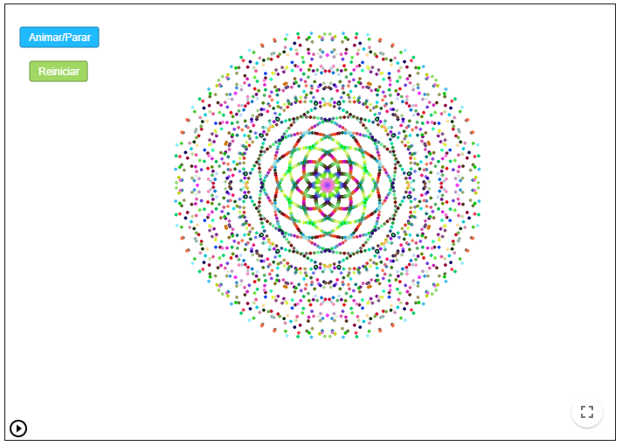
2 Disponível em: https://www.geogebra.org/m/hmffqcke
No site do GeoGebra conseguimos obter diversos tutoriais de como construir imagens e animações no aplicativo, desta forma aprende-se na prática o que possibilita também um desenvolvimento nas habilidades criativas, podendo se estender o que foi absorvido para criar outras figuras.
O GeoGebra se tornou um programa de grande visibilidade por trazer de forma prática e gratuita o desenvolvimento e a resolução para diversos problemas matemáticos, pois reúne em sua plataforma características da geometria, álgebra e do cálculo, na versão mais atual também conseguimos trabalhar em três dimensões.
Plataforma online
O GeoGebra está disponível através do endereço https://www.geogebra.org/ e conta com a opção de realizar cadastro para salvar o que for desenvolvido no site.
Ao realizar a busca pelo GeoGebra encontramos a seguinte página inicial e o cadastro pode ser realizado no canto superior direito, através das redes sociais, e-mail ou até mesmo realizar o cadastro diretamente no GeoGebra, este cadastro é útil principalmente se se pretende publicar através de sua conta materiais no GeoGebra.
Figura 02: página inicial do site GeoGebra
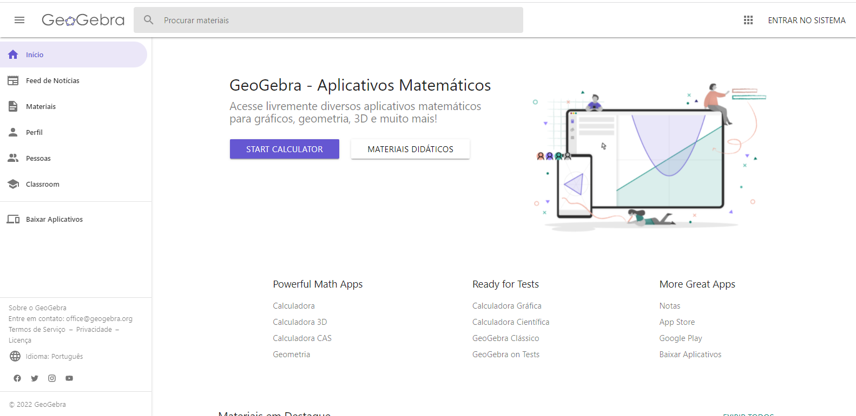
Para navegar no site não é obrigatória à realização do cadastro, consegue-se utilizar todas as ferramentas livremente sem se identificar. O GeoGebra possui diversas ferramentas, iremos analisar mais a frente algumas das principais ferramentas utilizadas para o desenvolvimento do projeto de conclusão de curso.
Navegando na página inicial do GeoGebra temos as opções abaixo no canto esquerdo da página para navegar.
Figura 03: opções de navegação no site.
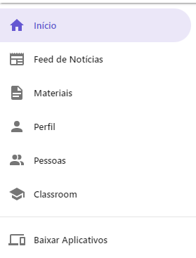
Em Feed de Notícias, conseguimos visualizar as principais notícias do programa em ordem cronológica, temos nesta página as últimas atualizações do programa e novas ferramentas desenvolvidas que podem ser utilizadas, ale de atualizações sobre eventos relacionados ao GeoGebra.
Figura 04: visualização da janela Feed de Notícias.
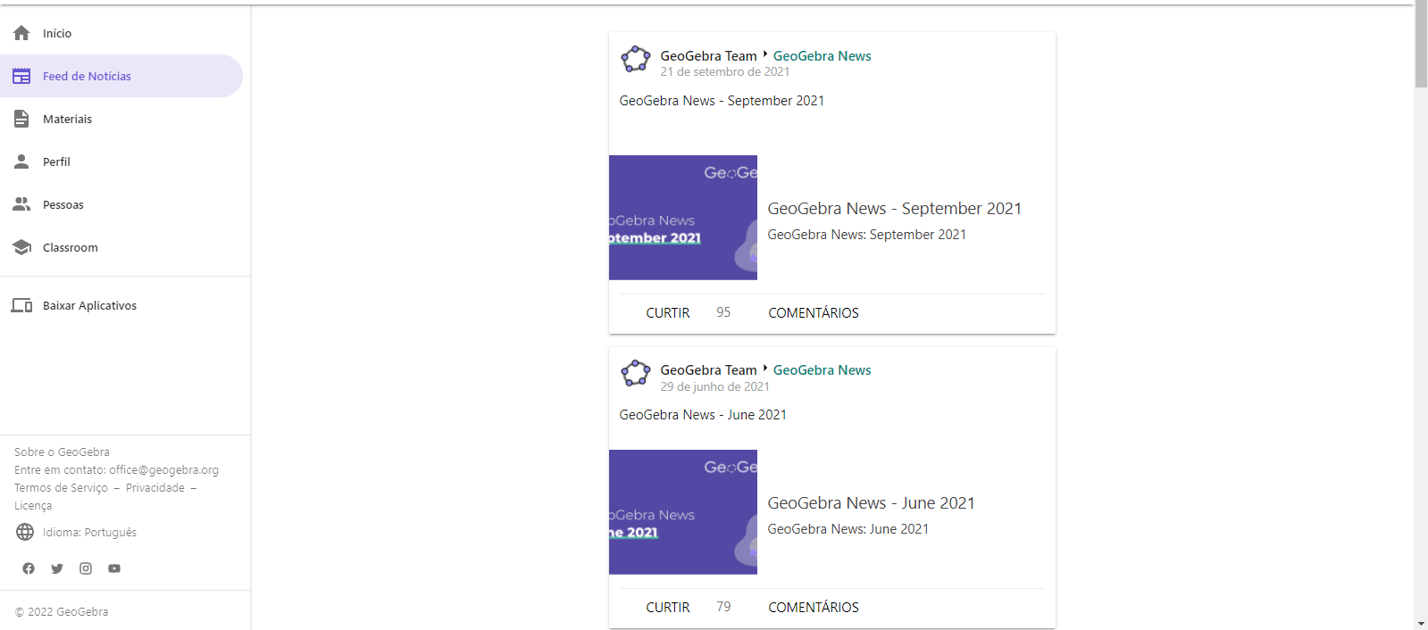

A página de Materiais conta com atividades e é uma das mais especiais dentro do GeoGebra, ela possui um grande acervo de atividades de diversos conteúdos que podem ser aplicados através do GeoGebra, em alguns constam links de vídeos em outra plataforma (YouTube) que demonstram de forma pratica o que foi exposto na plataforma GeoGebra.
Figura 05: visualização da janela Materiais.
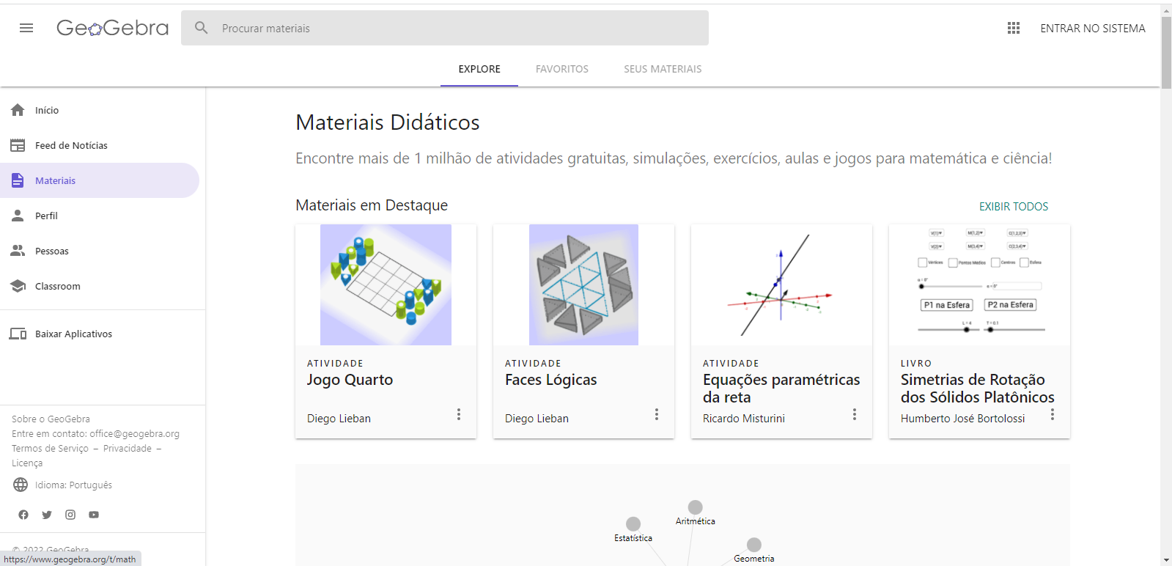

As demais funções contam com o Perfil na conta do programa e as Pessoas que estão ativas na plataforma, podendo visualizar quais foram as contribuições desta pessoa na plataforma e interagir. Este é um grande diferencial do GeoGebra, pois permite que outras pessoas compartilhem suas ideias e projetos, agregando conhecimento a própria plataforma e sendo compatível com uma rede social gera engajamento para o GeoGebra.
Em Classroom, contamos com o benefício de realizar reuniões no GeoGebra. Voltando ao Início do site, podemos começar a entender as ferramentas disponíveis para utilizarmos no GeoGebra. Clicando em START CALCULATOR e aberta uma nova guia com na página em que estaremos trabalhando.
Figura 06: opção START CALCULATOR
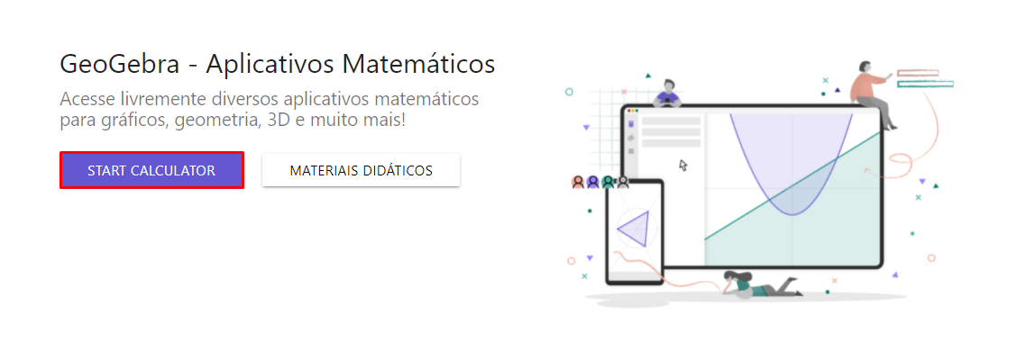

Conhecendo as ferramentas gráficas do GeoGebra
Para trabalharmos com a plataforma de maneira assertiva podemos realizar o download do aplicativo GeoGebra, ou trabalhar com o Login no site. Neste trabalho iremos utilizar a versão 6.0 da plataforma, também conhecida como GeoGebra Clássico.
1º - Devemos voltar à página inicial da plataforma:
Figura 07: página Inicial do site.
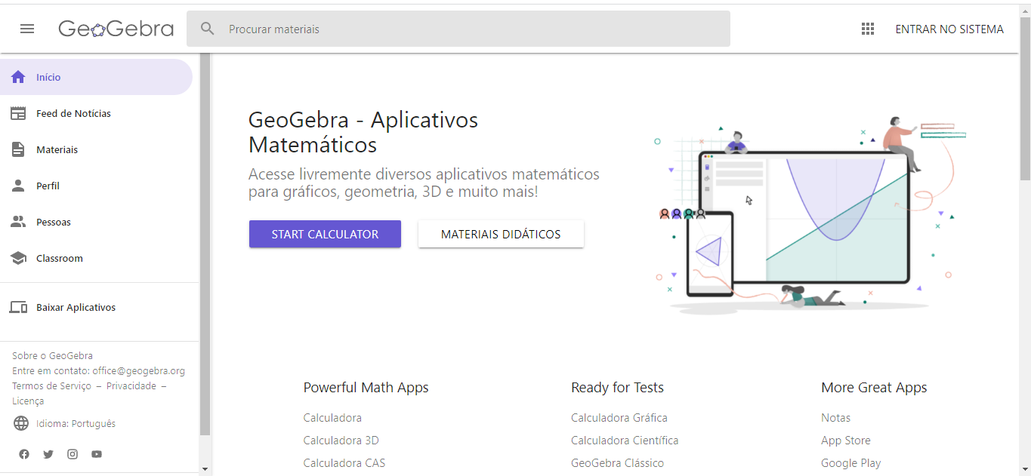
2º - Selecionar o campo de opções e clicar em GeoGebra Clássico:
Figura 08: seleção do GeoGebra Clássico
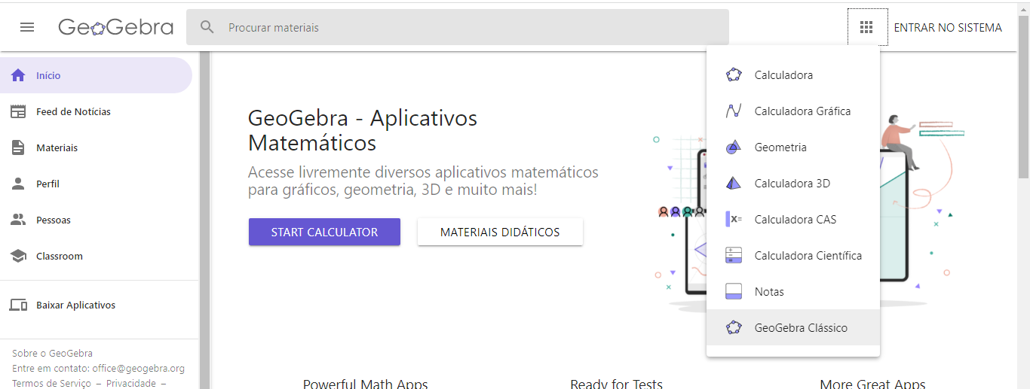
Há a possibilidade de trabalhar com a plataforma diretamente como um aplicativo em nosso computador, basta realizar o download do aplicativo, disponível no próprio site do GeoGebra a opção na página inicial em Baixar Aplicativo.

2.1 CONHECENDO AS FERRAMENTAS DO GEOGEBRA CLÁSSICO
Figura 09: área de trabalho do GeoGebra Clássico.
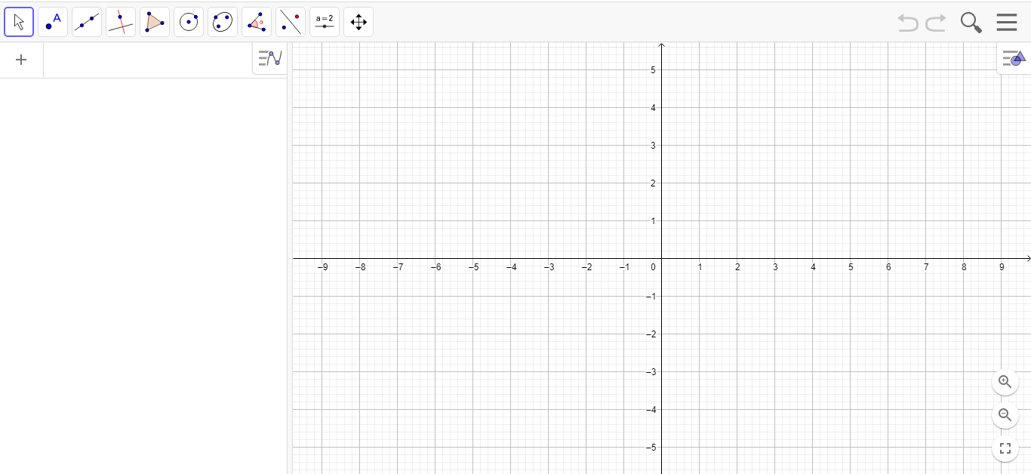
No canto superior esquerdo possuímos os campos de menus de ferramentas, e está dividida em 11 janelas, vamos conhecer um pouco mais sobre estas janelas a seguir. Cada uma das janelas possui ferramentas que utilizamos para construção de objetos matemáticos. Para visualizar as ferramentas, basta clicar no ícone e estarão listadas logo abaixo.
Figura 10: janelas de ferramentas
2.1.1 FERRAMENTAS DE MOVIMENTO: a janela conta com três opções para utilização, a ferramenta para mover, a ferramenta para realizar projetos a mão livre e a caneta permite que possamos escrever na página de trabalho e construir objetos.
Mover: arraste ou selecione objetos na área de trabalho.
Função a mão livre: desenhe uma função ou um objeto geométrico.
Caneta: escreva ou desenhe, caso opte poderá trocar cor utilizando a Barra de Estilo no canto superior direito.

2.1.2 FERRAMENTAS DE PONTO: com as ferramentas desta janela podemos criar um novo ponto, criar um ponto de interseção, um ponto médio, entre outras.
Ponto: selecione uma posição ou reta, função ou curva, e será criado um ponto.
Ponto em Objeto: selecione um ponto em um objeto e o ponto será fixo nas limitações do objeto.
Vincular/Desvincular Ponto: será anexado um ponto a um caminho ou região, o ponto poderá ser movido apenas no caminho ou região selecionada.
Interseção de Dois Objetos: selecione dois objetos para criar os pontos de interseção entre eles.
Ponto Médio ou Centro: selecione dois pontos ou um segmento para obter o ponto médio.
Número Complexo: selecione uma posição qualquer e terá o valor do ponto de número complexo.
Otimização: selecione uma função para encontrar os extremos locais.
Raízes: selecione uma função para encontrar as raízes da função.

2.1.3 FERRAMENTAS DE LINHA: as ferramentas de linha estão na terceira janela da barra de ferramentas e possui as ferramentas para construção, definição e criação de retas e segmento de retas.
Reta: selecione duas posições para criar uma reta.
Segmento: selecione duas posições para criar um segmento entre as posições.
Segmento com Comprimento Fixo: selecione onde deverá ser o ponto inicial e defina um valor para o comprimento.
Semirreta: selecione a origem e uma segunda posição para definir a semirreta.
Caminho Poligonal: selecione os vértices para obter o caminho poligonal.
Vetor: selecione o ponto inicial e logo após o ponto final do vetor.
Vetor a partir de um Ponto: selecione um ponto e um vetor para obter o vetor soma de ambos.

2.1.4 FERRAMENTAS DE LINHAS ESPECIAIS: as ferramentas de linha especiais estão na quarta janela da barra de ferramentas e possui as ferramentas para construção, definição e criação de retas.
Reta Perpendicular: selecione um segmento ou linha, e um ponto e terá a reta perpendicular do segmento ou linha selecionados.
Reta Paralela: selecione a reta e um ponto para criar a reta paralela, ou crie um ponto e selecione uma reta para criar a reta perpendicular.
Mediatriz: selecione um segmento ou intervalo e será criada a mediatriz entre os dois segmentos ou intervalos.
Bissetriz: selecione três pontos ou duas retas para obter a bissetriz entre os objetos.
Reta Tangente: selecione um ponto e um círculo para obter a reta tangente entre eles.
Reta Polar ou Diametral: selecione um ponto e uma seção cônica para obter a reta polar entre os objetos selecionados.
Reta de Regressão Linear: selecione dois pontos e crie a reta de regressão linear.
Lugar Geométrico: selecione um ponto B que depende de outro ponto A e cujo lugar geométrico deve ser desenhado, logo após selecione o ponto A para criar o lugar geométrico do ponto B.

2.1.5 FERRAMENTAS DE POLÍGONO: esta janela possui ferramentas que permitem a criação de objetos de vários objetos, irregulares e regulares.
Polígono: selecione todos os vértices do polígono, logo após o vértice inicial e será criado o polígono.
Polígono Regular: selecione dois pontos e preencha a quantidade de vértices então será criado o polígono regular.
Polígono Rígido: selecione todos os vértices do polígono, logo após o vértice inicial e será criado o polígono rígido, que apenas será movido pelos vértices iniciais.
Polígono Semideformável: selecione pelo menos três pontos para criar o polígono, o vértice inicial permanecerá o mesmo, enquanto os outros vértices podem se mover.

2.1.6 FERRAMENTAS DE CÍRCULO E ARCO: as ferramentas desta janela se destinam a criação de objetos circulares, o semicírculo, círculo e arco do círculo.
Círculo dados Cetro e Um de seus Pontos: selecione um ponto inicial para ser o centro e um ponto final que delimita o círculo.
Círculo: selecione o ponto inicial que será o centro e defina um valor para o raio.
Compasso: selecione um segmento ou dois pontos para especificar o raio. Em seguida, clique em um ponto que deve ser o centro do novo círculo.
Círculo definido por Três Pontos: selecione dois pontos e então um terceiro ponto para definir o círculo.
Semicírculo: selecione dois pontos e será criado o semicírculo.
Arco Circular: selecione o ponto inicial para definir o centro e mais dois pontos para definir o arco.
Arco Circuncircular: selecione três pontos e será criado o arco.
Setor circular: selecione o ponto central do setor circular e então, selecione o ponto inicial do arco do setor e outro ponto que especifique o comprimento do arco do setor.
Setor Circuncircular: selecione três pontos para criar um setor circular através desses pontos.

2.1.7 FERRAMENTAS DE SEÇÃO CÔNICA:
Elipse: selecione dois pontos, que serão os focos e então selecione um terceiro ponto para definir a elipse.
Hipérbole: selecione dois pontos, que serão os focos e então selecione um terceiro ponto para definir a hipérbole.
Parábola: selecione um ponto e a diretriz para definir a parábola.
Cônica por Cinco Pontos: selecione cinco pontos para definir a cônica.

2.1.8 FERRAMENTAS DE MEDIÇÃO: as ferramentas de medição são destinadas em sua maioria aos ângulos, para medir, lista e inspecionar os objetos angulares.
Ângulo: selecione dois pontos ou duas retas para obter o ângulo entre os objetos.
Ângulo com Amplitude Fixa: selecione um ponto, então o vértice do ângulo e digite o tamanho do ângulo na caixa de entrada da janela que aparece, e vamos obter o ângulo com amplitude fixa.
Distância, Comprimento ou Perímetro: selecione o objeto no qual deseja obter a distância, pode ser entre dois pontos, um círculo, um segmento, um polígono.
Área: selecione o objeto para o qual deseja obter a área, pode ser um polígono, uma elipse ou um círculo.
Inclinação: selecione uma reta ou semirreta para obter a inclinação da linha e mostra também o triângulo de inclinação.
Lista: selecione os objetos para criar a lista dos objetos selecionados.
Relação: selecione dois objetos para verificar a relação de semelhança entre eles.
Inspetor de Funções: selecione a ferramenta e logo após a função que deseja verificar.

2.1.9 FERRAMENTAS DE TRANSFORMAÇÃO:
Reflexão em Relação a uma Reta: selecione o objeto e logo após a reta de reflexão.
Reflexão em Relação a um Ponto: selecione o objeto e logo após o ponto do centro de reflexão.
Inversão: selecione o objeto que deseja inverter, logo apos clique em um círculo para especificar o espelho/círculo de inversão.
Rotação em Torno de um Ponto: selecione objeto que deseja rotacionar, em seguida selecione o centro e preencha o ângulo de rotação.
Translação por um Vetor: selecione o objeto a ser transladado e então o vetor de translação.
Homotetia: selecione o objeto a ser dilatado, logo apos clique em um ponto para especificar o centro de dilatação e insira o fator de dilatação no campo de texto da janela de diálogo que aparece.

2.1.10 FERRAMENTAS DE OBJETOS ESPECIAIS: essas ferramentas se destinam ao controle de objetos na área de trabalho.
Controle Deslizante: selecione qualquer lugar livre na área de trabalho para criar um controle deslizante para um número ou ângulo.
Texto: selecione qualquer lugar livre na área de trabalho para criar um texto.
Inserir Imagem: selecione qualquer imagem.
Botão: selecione qualquer lugar livre na área de trabalho para criar uma legenda.
Caixa para Exibir/Esconder Objetos: selecione qualquer lugar livre na área de trabalho para criar uma caixa de seleção para exibir ou esconder objetos.
Campo de Entrada: selecione qualquer lugar livre na área de trabalho para inserir uma Caixa de Entrada, na caixa de diálogo exibida, você pode definir sua legenda e o objeto vinculado.

2.1.11 FERRAMENTAS GERAIS: as ferramentas gerais de utilização no software, para mover, ampliar/reduzir objetos, entre outras ferramentas essenciais.
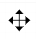Mover Janela de Visualização: selecione a ferramenta para mover a janela de visualização da área de trabalho.
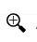Ampliar: selecione a ferramenta para ampliar a visualização da área de trabalho.
Reduzir: selecione a ferramenta para reduzir a visualização da área de trabalho.
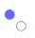Exibir/Esconder Objeto: selecione a ferramenta para exibir ou esconder um objeto.
Exibir/Esconder Rótulo: selecione a ferramenta para exibir ou esconder o rótulo de um objeto.
Copiar Estilo Visual: selecione o objeto de origem, e logo após os demais para copiar o estilo do primeiro.
Apagar: selecione o objeto para apagá-lo.
3. DEMONSTRAÇÕES VISUAIS NO ENSINO APRENDIZAGEM DE GEOEMETRIA EUCLIDIANA UTILIZANDO A PLATAFORMA GEOGEBRA
3.1 TEOREMA DE PITÁGORAS
Um dos mais famosos e importantes teoremas da Matemática é o Teorema de Pitágoras, batizado com o nome do grande matemático grego Pitágoras que nasceu na ilha de Samos, na Grécia e que segundo Lima et al. (2006.a, p.61) “foi a partir das ideias desses dois grandes personagens que a Matemática se iniciou como ciência e pôde se desenvolver enormemente nos séculos seguintes”, referindo-se também a Tales. Pitágoras optou por sair da sua terra e viajar em busca de conhecimento. Estudou algum tempo no Egito e passou pela Babilônia, quando retornou a Grécia na cidade de Crotona. Fundou uma escola, onde dedicou-se ao estudo da matemática, da filosofia e das ciências naturais.
Para entendermos o Teorema de Pitágoras, faz-se necessário primeiro definir um triângulo retângulo, já que é nele que esse teorema se aplica. Dizemos que um triângulo é retângulo quando este possui um ângulo reto, ou seja, igual a 90º. Chamamos de hipotenusa o lado do triângulo que está oposto ao ângulo de 90º e de catetos os outros dois lados. A hipotenusa é o maior lado deste triângulo, pois se um triângulo possui um ângulo de 90º nenhum outro ângulo deste será maior que ou igual a 90º e segundo as propriedades dos triângulos o lado oposto ao maior ângulo será o maior lado. Como mostra a figura abaixo:
Figura 11: triângulo retângulo ABC.
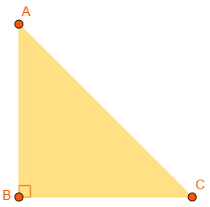
Fonte: elaborado pelo autor, 2022.
Com isso podemos enunciar o teorema de Pitágoras “em um triângulo retângulo, o quadrado do comprimento da hipotenusa é igual à soma dos quadrados dos comprimentos dos outros dois lados.” Geometricamente, teríamos algo como a figura abaixo:
Figura 12: demonstração geométrica do teorema de Pitágoras.
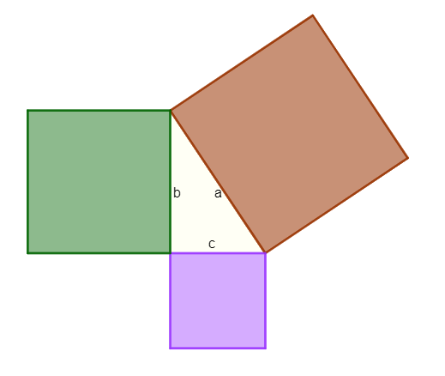
Fonte: elaborado pelo autor, 2022.
Apesar de não se saber ao certo a sua demonstração original, atualmente, existem aproximadamente 400 demonstrações do Teorema de Pitágoras, algumas destas podemos encontrar no livro de LOOMIS, Elisha S. (1968) "The Pythagorean Proposition, Classics in Mathematics Education Series". O texto inclui uma biografia de Pitágoras e um relato de dados históricos relativos à sua proposição e 370 provas diferentes, cujas origens variam de 900 a.C. a 1940 d.C. Algumas dessas demonstrações são as: por semelhança de triângulos, utilizando relações métricas da circunferência, usando o método de Perigal (dissecação de Perigal), utilizando o método geométrico e utilizando trapézios, são algumas referências de demonstrações mais conhecidas e utilizadas para a demonstração do teorema de Pitágoras.
3.1.1 DEMONSTRAÇÃO UTILIZANDO TRAPÉZIOS
O método de demonstração utilizado trapézios foi desenvolvido pelo vigésimo presidente dos Estados Unidos, James Abraham Garfield (1831-1881). Garfield era um estudioso e entusiasta da matemática, e em 1876 enquanto participava de uma reunião rascunhou a demonstração do teorema de Pitágoras utilizando trapézios.
A demonstração seguia a seguinte construção:
Devemos considerar um triangulo retângulo, de catetos maiores b e catetos menores c e hipotenusa a.
Figura 13: triângulo retângulo ABC.
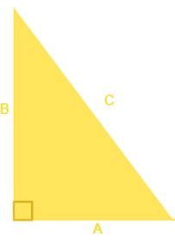
Fonte: elaborado pelo autor, 2022.
Repetimos o mesmo triângulo em um ângulo de oposição com o primeiro triângulo e com os vértices coincidindo.
Figura 14: triângulo retângulo A’B’C’.
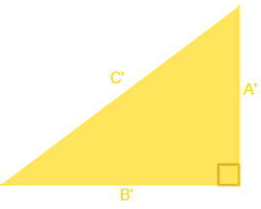
Fonte: elaborado pelo autor, 2022.
Então teremos a seguinte construção:
Figura 15: triângulos retângulos ABC e A’B’C’.
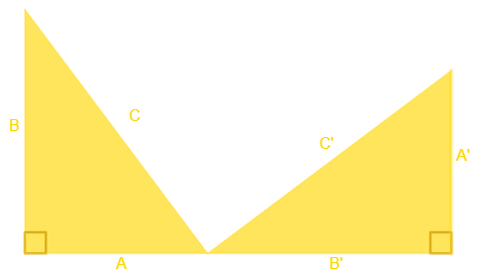
Fonte: elaborado pelo autor, 2022.
Logo após estas construções podemos perceber que traçando uma linha reta entre os pontos mais altos dos triângulos, obtemos um trapézio, como segue abaixo, é importante observar se o ângulo θ deve ser um ângulo reto.
Figura 16: trapézio formado pelos triângulos retângulos ABC e A’B’C’.
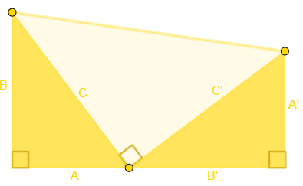
Fonte: elaborado pelo autor, 2022.
Sabemos que a área do trapézio é dada por:
$$A_{trapézio}=\frac{\left(base maior+base menor\right). altura}{2}$$
Segue que: base maior = b
base menor = c
altura = $\left(b+c\right)$

Substituindo na fórmula acima temos que a área do trapézio construído é:
$$A_{trapézio}=\frac{\left(b+c\right). (b+c)}{2}$$
$$A_{trapézio}=\frac{{\left(b+c\right)}^{2}}{2}$$
$$A_{trapézio}=\frac{b^{2}+2bc+c^{2}}{2}$$
Retornamos ao trapézio e observamos que ele é formado pelos triângulos A, B e C.
Figura 17: visualização dos triângulos que formam o trapézio.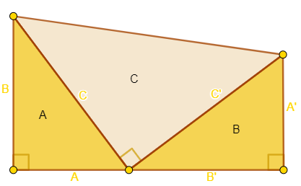
Fonte: elaborado pelo autor, 2022.
Observe que podemos calcular a área do trapézio calculando a soma das áreas dos triângulos A, B e C que formam o trapézio, temos que:
$$A_{triângulos(A+B+C)}=\frac{c.b}{2}+\frac{b.c}{2}+\frac{a.a}{2}$$
$$A_{triângulos(A+B+C)}=\frac{2bc}{2}+\frac{a^{2}}{2}$$
$$A_{triângulos(A+B+C)}=\frac{a^{2}+2bc}{2}$$
Como nos dois casos calculamos a área do trapézio de formas diferentes, podemos igualar as duas expressões obtidas:
$$A_{trapézio}=A_{triângulos(A+B+C)}$$
$$\frac{b^{2}+2bc+c^{2}}{2}=\frac{a^{2}+2bc}{2}$$
$$\frac{b^{2}+2bc+c^{2}}{2}=\frac{a^{2}+2bc}{2}$$
$$b^{2}+2bc+c^{2}=a^{2}+2bc$$
$$b^{2}+2bc+c^{2}-2bc=a^{2}$$
$$b^{2}+c^{2}=a^{2}$$
E assim está demonstrado o teorema de Pitágoras utilizando trapézios, podemos continuar então com a demonstração visual utilizando a plataforma GeoGebra.
3.1.2 DEMONSTRAÇÃO VISUAL DO TEOREMA DE PITÁGORAS UTILIZANDO TRAPÉZIOS E O SOFTWARE GEOGEBRA
Esta demonstração foi apresentada para alunos do curso de licenciatura, por SOUSA (2017), relatando os resultados obtidos na percepção dos alunos com a utilização do software no ensino de Geometria. Devemos construir dois triângulos com catetos maiores b e catetos menores c, para isso devemos seguir os passos a seguir. Neste projeto será visualmente harmônico se trabalharmos sem utilizar os eixos (x, y), para isso clicamos com o botão direito do cursor e desmarcamos a opção Exibir Eixos;
Figura 18: janela de visualização de ferramentas.
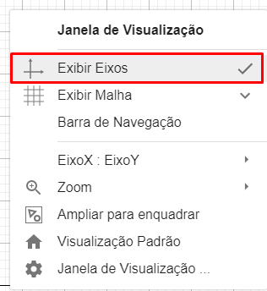
Fonte: elaborado pelo autor, 2022.
Para criar os triângulos retângulos, clicamos na janela de ferramentas de polígonos e selecionamos a ferramenta Polígono;
Figura 19: janela de ferramentas de construção de polígonos.
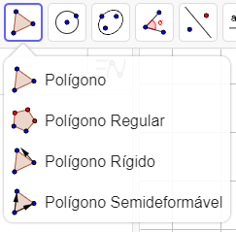
Fonte: elaborado pelo autor, 2022.
Na área de trabalho clicar em três pontos aleatórios que irão definir o triângulo retângulo A. Após utilizar a mesma ferramenta para criar o triângulo retângulo B, inversamente proporcional ao primeiro triângulo. De acordo com as construções devemos ter o seguinte objeto:

Figura 20: construção dos triângulos retângulos ABC e CDE.
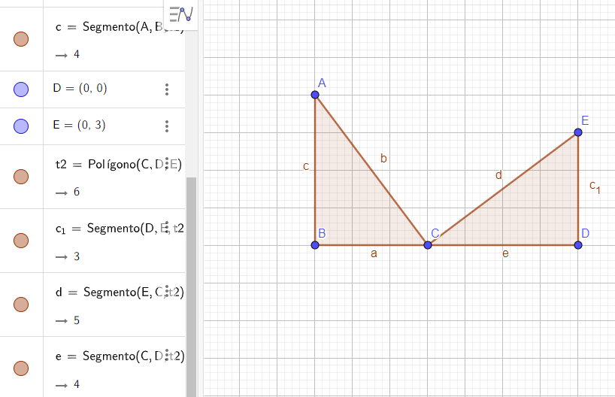
Fonte: elaborado pelo autor, 2022.
Vamos retirar os rótulos da imagem para trabalharmos com a área de trabalho visivelmente limpa, para isso iremos à janela de construção no canto esquerdo da área de trabalho, e então clicar com o botão direito do cursor nos segmentos a e desmarcar a opção Exibir Rotulo;
Figura 21: função para ocultar rótulos de objetos.
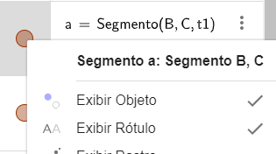
Fonte: elaborado pelo autor, 2022.
Repetir a ação para os demais rotulos que não desejamos na area de trabalho. Iremos então criar o triângulo retângulo C, que irá completar o trapézio. Deve-se clicar na ferramenta de Polígono e clicar, respectivamente, nos pontos A, C, E e novamente no ponto A. Lembrar-se de retirar também os rótulos dos segmentos, conforme realizado anteriormente.

Figura 22: visualização da construção do trapézio ABDE.
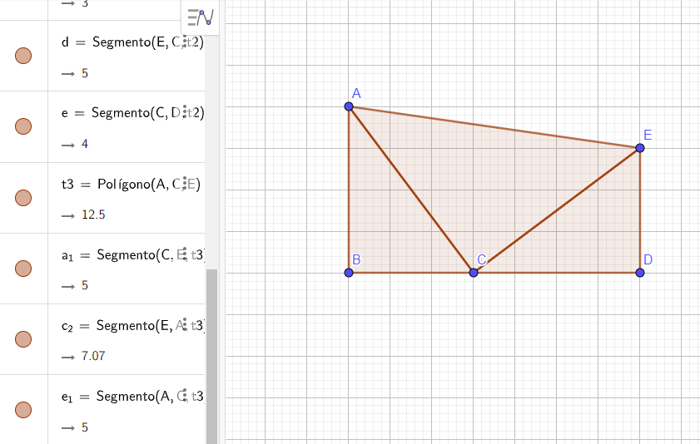
Fonte: elaborado pelo autor, 2022.
Está criado nosso trapézio, formado por três triângulos retângulos, para visualizamos se os triângulos são retângulos, iremos verificar pelos ângulos retos que devem constar nos respectivos triângulos, iremos utilizar a ferramenta Ângulo.
Selecionar a ferramenta Ângulo na barra de ferramentas. Então clicar nos três ponto que formam o nosso primeiro triângulo, respectivamente, os pontos C, B e A. Como o triângulo retângulo é um polígono que possui três lados e três ângulos onde um desses ângulos é reto, ou seja, possui 90º conclui-se que é um triângulo retângulo. Logo, como nosso ângulo α = 90º, o triângulo ABC é retângulo. Fazer o mesmo para os triângulos ACE e CDE, obteremos os seguintes ângulos:
Figura 23: ângulos retos do trapézio.
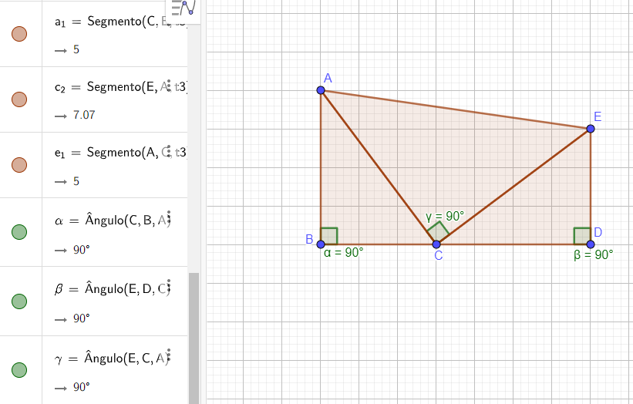
Fonte: elaborado pelo autor, 2022.
Então iremos calcular o valor da área do trapézio e logo após a área dos três triângulos que o formam. Vamos inserir na janela de comando a seguinte informação: Área (A, B, D, E) e então teremos a área total f do trapézio ABDE.

Figura 24: área total do trapézio ABDE.
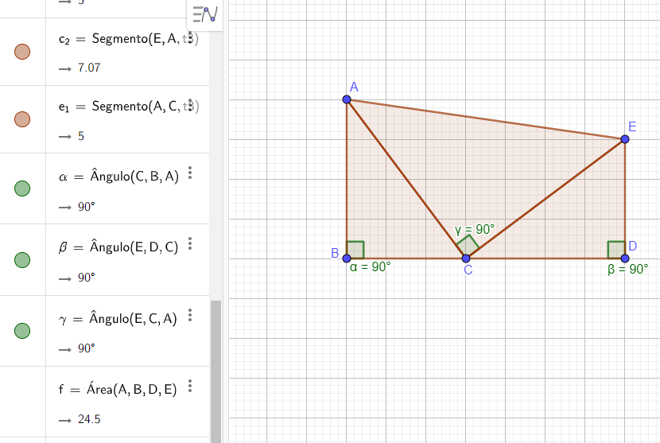
Fonte: elaborado pelo autor, 2022.
Para calcular a área dos triângulos separadamente basta inserir o comando de área como segue abaixo:
Triângulo ABC: Área (A, B, C), obtendo o valor de área igual a 6.
Triângulo EDC: Área (E, D, C), obtendo o valor de área igual a 6.
Triângulo ACE: Área (A, C, E), obtendo o valor de área igual a 12,5.
Podemos somar as áreas dos respectivos triângulos, basta inserir o comando: Soma (g, h, i) e então obtemos o valor das áreas dos triângulos que formam o trapézio, sendo este igual a 24,5. Podemos identificar que a área do trapézio é igual à soma das áreas dos triângulos $(f=j)$.
Figura 25: soma das áreas do trapézio ABDE.
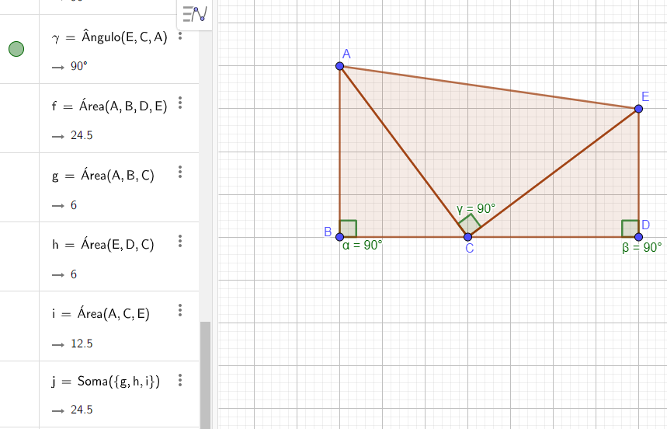
Fonte: elaborado pelo autor, 2022.
Portanto, como conseguimos visualizar que a área do trapézio é igual à área das somas dos respectivos triângulos retângulos que formam o trapézio, podemos dizer que ${a^{2}=b}^{2}+c^{2}$, pela prova algébrica anterior, temos que:
$$A_{trapézio}=A_{triângulos(A+B+C)}$$
$$\frac{b^{2}+2bc+c^{2}}{2}=\frac{a^{2}+2bc}{2}$$
$$b^{2}+2bc+c^{2}=a^{2}+2bc$$
$$b^{2}+2bc+c^{2}-2bc=a^{2}$$
$$b^{2}+c^{2}=a^{2}$$
Para verificar o teorema no GeoGebra, inserimos novamente os rótulos do triângulo retângulo ACE, para isso basta clicar novamente com o botão direto do cursor nos segmentos desejados b, c e c₂ e selecionar novamente a opção Rótulos.
Então na janela de comando inserir a seguinte equação: $k=b^{2}+d^{2}$, obtendo o valor igual a 50, e respectivamente: $I={c_{2}}^{2}$, obtendo o valor igual a 50.
Figura 26: demonstração algébrica do teorema de Pitágoras no software GeoGebra.
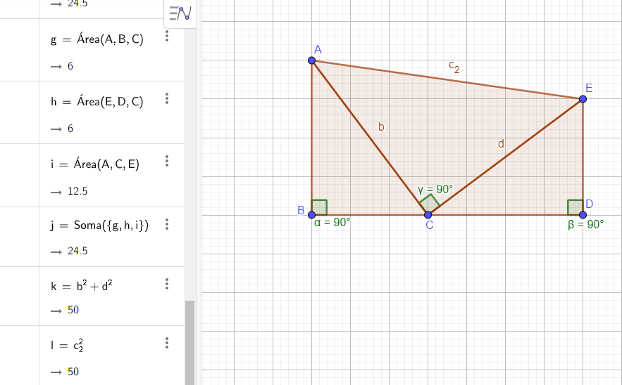
Fonte: elaborado pelo autor, 2022.
Com isso está verificado o teorema de Pitágoras utilizando trapézios, também conhecido como demonstração do Presidente. Verifica-se que a soma dos catetos do triângulo retângulo ao quadrado é igual à hipotenusa ao quadrado, conforme enuncia o teorema de Pitágoras. Com esta demonstração, utilizamos diversas ferramentas do software GeoGebra, de maneira prática e didática, o que possibilita uma visualização e participação do aluno no processo de ensino-aprendizagem do conteúdo, como enuncia SOFFNER (2013) “O emprego inovador de tecnologia no dia-a-dia, por alunos e professores, pode ser a grande diferença para que se mude radicalmente a centralização do processo educativo no professor. O aluno torna-se responsável pelo processo de seu desenvolvimento e, portanto, de sua educação.”
3.1.3 DEMONSTRAÇÃO UTILIZANDO A SEMELHANÇA DE TRIÂNGULOS
No ensino de Geometria Plana, a demonstração via semelhança de triângulos é dita a mais usual, e segundo Lima (1998), esta é também a prova mais curta. O enunciado da semelhança de triângulos define que: dois triângulos são ditos semelhantes quando os ângulos e os lados do primeiro triângulo estão em correspondência com os ângulos e lados do segundo triângulo, de tal forma que seus ângulos sejam iguais e os lados do primeiro triângulo sejam proporcionais aos lados do segundo.
Para provar estas semelhanças, devemos utilizar os critérios de semelhança conhecidos também como casos de semelhança, são três casos de semelhança:
Caso ângulo, ângulo (A, A): dois triângulos são semelhantes somente se, possuírem dois ângulos correspondentes congruentes.
Figura 27: caso AA.
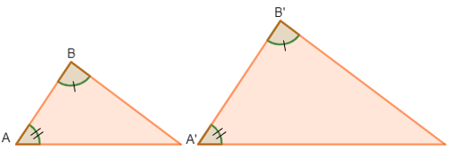
Fonte: elaborado pelo autor, 2022.
Caso lado, ângulo, lado (L, A, L): dois triângulos são semelhantes somente se, possuem dois lados proporcionais, e o ângulo entre eles são geometricamente iguais.
Figura 28: caso LAL.
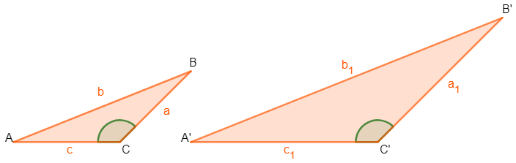
Fonte: elaborado pelo autor, 2022.
Caso lado, lado, lado (L, L, L): dois triângulos são semelhantes somente se, possuem os três lados proporcionais.
Figura 29: caso LLL.
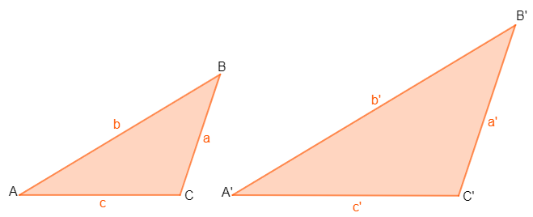
Fonte: elaborado pelo autor, 2022.
Consideremos o triângulo ABC, sejam h a altura do triângulo relativa à hipotenusa a, n a projeção ortogonal do cateto c sobre a hipotenusa, e m a projeção ortogonal do cateto b sobre a hipotenusa.
Figura 30: triângulo retângulo com altura h e projeções m e n dos catetos c e b respectivamente.
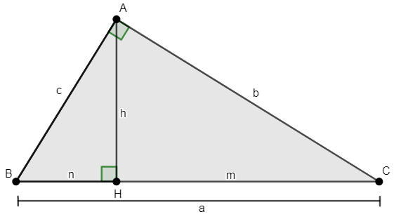
Fonte: elaborado pelo autor, 2022.

Deste modo, podemos considerar 3 triângulos: ∆ABC, ∆AHB e ∆AHC. Por construção temos os seguintes triângulos:
Figura 31: triângulos retângulos ∆ABC, ∆AHB e ∆AHC.
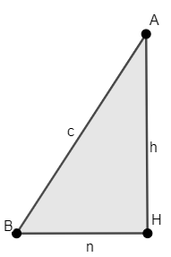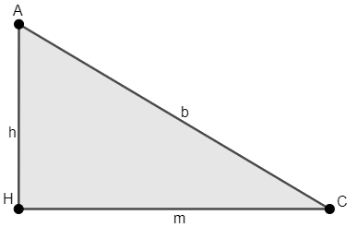
Fonte: elaborado pelo autor, 2022.

Notamos que estes três triângulos são semelhantes dois a dois, pelo caso ângulo, ângulo (A, A) de semelhança (dois ângulos congruentes). Então obtemos:
∆ABC ~ ∆AHB:
$$\frac{AB}{HB}=\frac{AC}{HA}=\frac{BC}{BA}$$
$$\frac{c}{n}=\frac{b}{h}=\frac{a}{c}$$
Daí tem que:
$\frac{c}{n}=\frac{b}{h}→ch=bn$; $\frac{c}{n}=\frac{a}{c}→c^{2}=an$ e $\frac{b}{h}=\frac{a}{c}→bc=ah$
∆ABC ~ ∆AHC:
$$\frac{AB}{HA}=\frac{AC}{HC}=\frac{BC}{AC}$$
$$\frac{c}{h}=\frac{b}{m}=\frac{a}{b}$$
Daí tem que:
$\frac{c}{h}=\frac{b}{m}→bh=cm$; $\frac{c}{h}=\frac{a}{b}→bc=ah$ e $\frac{b}{m}=\frac{a}{b}→b^{2}=am$
∆AHB ~ ∆AHC:
$$\frac{HB}{HA}=\frac{HA}{HC}=\frac{BA}{AC}$$
$$\frac{n}{h}=\frac{h}{m}=\frac{c}{b}$$
Daí tem que:
$\frac{n}{h}=\frac{h}{m}→h^{2}=nm$; $\frac{n}{h}=\frac{c}{b}→ch=bn$ e $\frac{h}{m}=\frac{c}{b}→bh=cm$
Das relações encontradas podemos estabelecer que:
$$b^{2}+c^{2}=an+am$$
$$b^{2}+c^{2}=a·(m+n)$$
Como demonstrado anteriormente, $a=m+n$, logo:
$$b^{2}+c^{2}=a·a$$
$$b^{2}+c^{2}=a^{2}$$
Como queríamos demonstrar.
3.1.4 DEMONSTRAÇÃO VISUAL UTILIZANDO A SEMELHANÇA DE TRIÂNGULOS E O SOFTWARE GEOGEBRA
Trabalharemos novamente sem os eixos (x, y), com o botão direito de o cursor desmarcar a opção Exibir Eixos. Então com a ferramenta semicírculo, criaremos o semicírculo com os pontos A e B demonstrado na figura abaixo.

Figura 32: semicírculo criado pelos pontos A e B
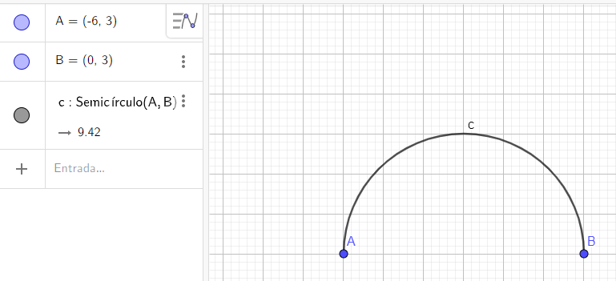
Fonte: elaborado pelo autor, 2022.
Com a ferramenta polígono criaremos o triângulo ligando os três pontos, formando assim o triângulo ABC, com a ferramenta ângulo vamos verificar se o ângulo y’ formado é reto, ou seja, possui 90º para definirmos o triângulo retângulo ABC, como apresenta figura 33.
Figura 33: triângulo retângulo ABC.
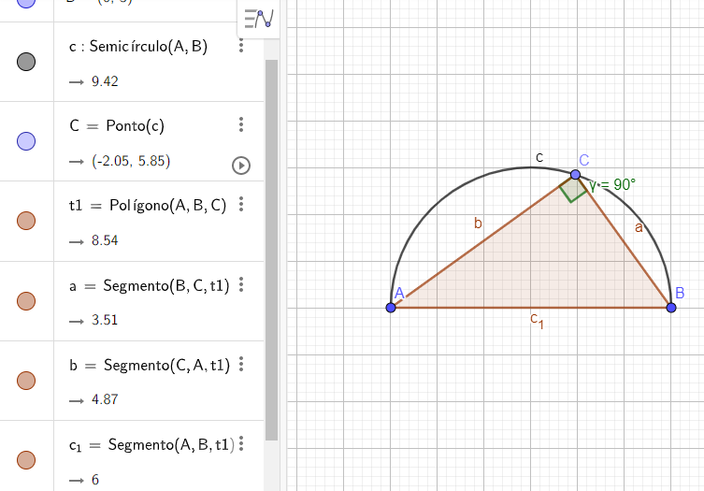
Fonte: elaborado pelo autor, 2022.
Com a ferramenta reta perpendicular criaremos a reta perpendicular ao ponto C, encontramos a interseção da reta com o segmento AB, utilizando a ferramenta interseção de dois objetos. Então utilizando a ferramenta segmento criar um segmento de reta dos pontos C e D, figura 34.

Figura 34: reta CD perpendicular ao ponto C.
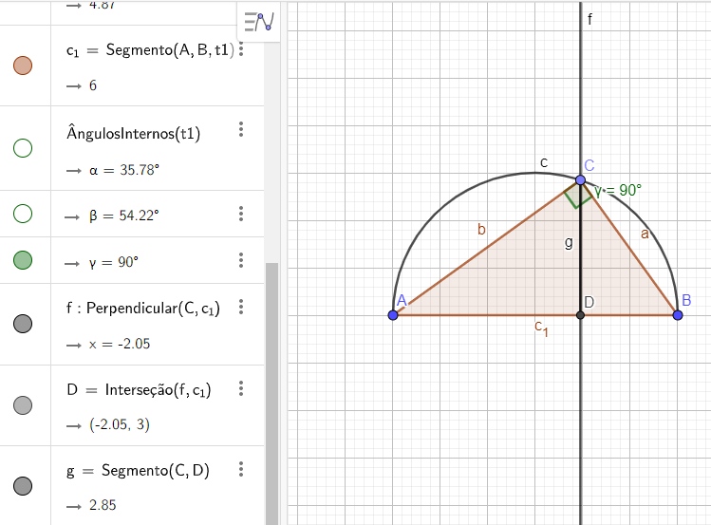
Fonte: elaborado pelo autor, 2022.
Iremos ocultar a reta f e o semicírculo para voltarmos ao trabalho com o triângulo ABC, para isso selecione os objetos que deseja ocultar e com o botão direito do cursor demarque a opção Exibir Objeto. Vamos criar um triângulo retângulo com a ferramenta polígono com os pontos CDB e outro triângulo com os pontos ACD.
Figura 35: triângulo retângulo ABC, ACD e CDB.
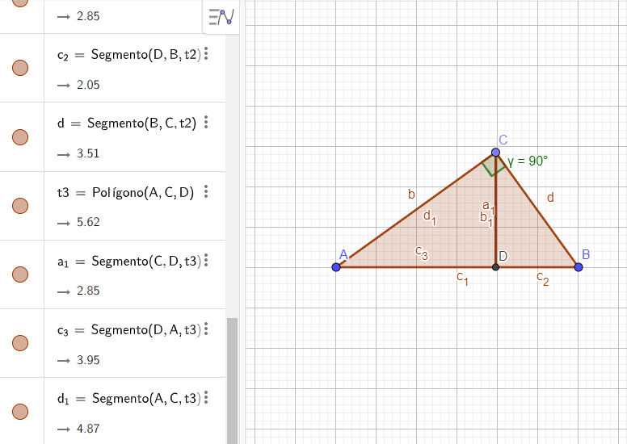
Fonte: elaborado pelo autor, 2022.
Iremos utilizar as ferramentas de vetor e translação por um vetor para transladar os triângulos ACD e CDB. Primeiro utilizamos a ferramenta ponto e criamos o ponto no local onde iremos transladar o triângulo, logo após utilizar a ferramenta vetor, para criar o vetor de translação. Com a ferramenta translação por um vetor selecione primeiramente o objeto a ser transladado e após o vetor de translação.

Figura 36: triângulo transladado por um vetor.
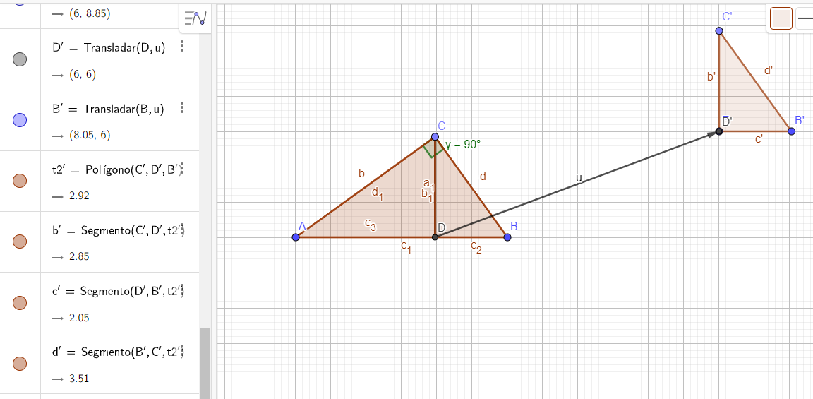
Fonte: elaborado pelo autor, 2022.
Realizar o mesmo para os triângulos ABC e ACD.
Figura 37: triângulos ABC, ACD e CDE transladados.
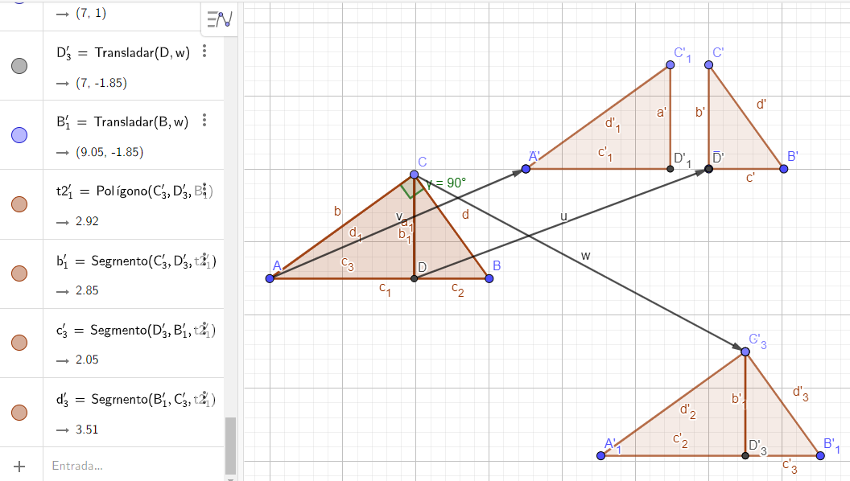
Fonte: elaborado pelo autor, 2022.
Para melhor visualização, vamos limpar a área de trabalho com a função de Exibir Objeto e ocultar os rótulos não desejados e os vetores que já foram utilizados, figura 38.
Figura 38: triângulos transladados.
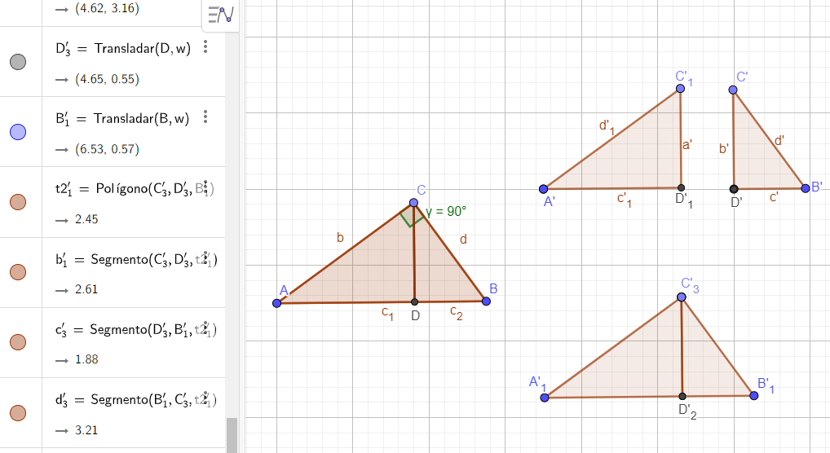
Fonte: elaborado pelo autor, 2022.
Podemos visualizar que no ∆A’D’₁C’₁, temos os catetos a’ e c’₁ e a hipotenusa d’₁, no ∆C’D’B’, temos os catetos b’ e c’ e a hipotenusa d’. Conforme vimos anteriormente, podemos afirmar pela semelhança entre triângulos que em um triângulo retângulo, o quadrado da medida de um cateto é igual ao produto entre a medida da hipotenusa e a medida de sua projeção sobre a hipotenusa.
Logo, utilizando os triângulos ∆A’D’₁C’₁ e ∆C’D’B’ temos que:
$${d_{1}'}^{2}={(c'}_{1}+c'){c'}_{1}$$
$${d'}^{2}={(c'}_{1}+c')c'$$
Realizando a soma dos catetos temos que:
$${d_{1}'}^{2}+{d'}^{2}=\left[{(c'}_{1}+c'){c'}_{1}\right]+\left[{(c'}_{1}+c')c'\right]$$
$${d_{1}'}^{2}+{d'}^{2}={{c'}_{1}}^{2}+{c'}_{1}c'+{c^{'}}^{2}+{c^{'}}_{1}c'$$
$${d_{1}'}^{2}+{d'}^{2}={{c'}_{1}}^{2}+{c'}^{2}+2{c'}_{1}c'$$
$${d_{1}'}^{2}+{d'}^{2}={\left({c'}_{1}+c'\right)}^{2}$$
Para visualização geométrica do teorema iremos incluir no comando de Entradas, as seguintes equações: ${d_{1}'}^{2}+{d'}^{2}$ e ${\left({c'}_{1}+c'\right)}^{2}$.
Figura 39: verificando o teorema de Pitágoras.
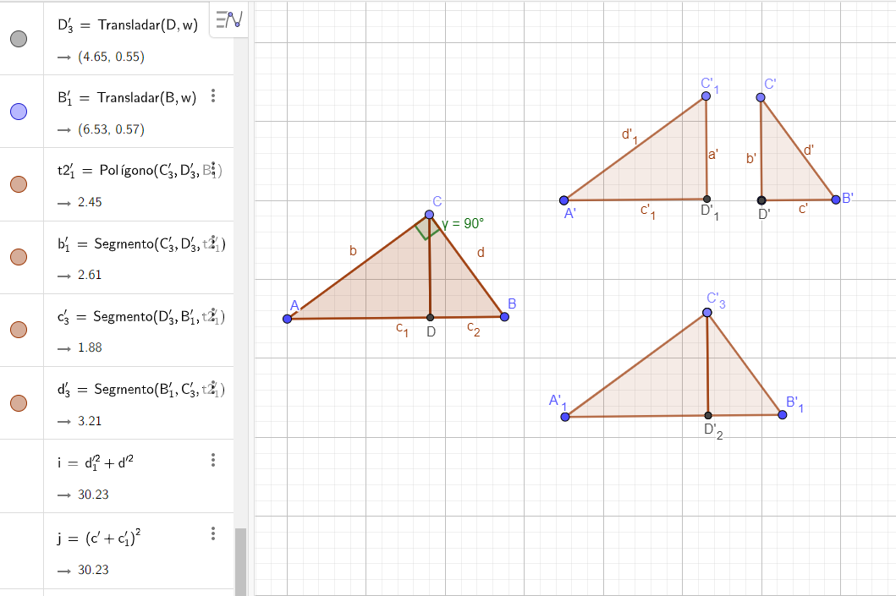
Fonte: elaborado pelo autor, 2022.
Conforme a figura acima demonstra o comando do software no canto esquerdo temos: i = ${d_{1}'}^{2}+{d'}^{2}$ e j = ${\left({c'}_{1}+c'\right)}^{2}$, podemos observar que a demonstração garante o enunciado do teorema de Pitágoras, “em um triângulo retângulo, o quadrado do comprimento da hipotenusa é igual à soma dos quadrados dos comprimentos dos outros dois lados.”. Podemos ainda verificar que mesmo ao movimentar o ∆ABC, continuaremos com a igualdade, conforme visualizamos abaixo:

Figura 40: verificando a proporção do ∆ABC.
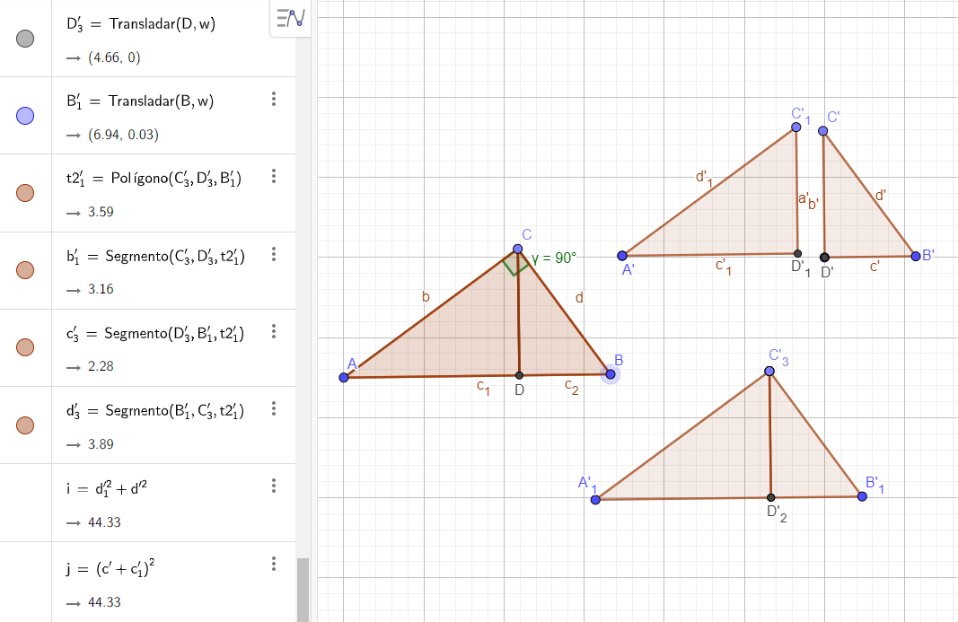
Fonte: elaborado pelo autor, 2022.
Finalizada a demonstração utilizando a semelhança de triângulos com o software GeoGebra, como representado anteriormente, utilizamos nesta demonstração diversas ferramentas do software que auxiliaram no processo de construção do conhecimento pratico do teorema de Pitágoras. Desta forma, além do conhecimento passado aos alunos aprendemos um pouco mais sobre o GeoGebra, como a ferramenta de translação de um objeto, que permitiu a visualização dos triângulos retângulos separadamente.
3.1.5 DISSECAÇÃO DE PERIGAL
Para demonstrar o teorema de Pitágoras utilizando este método, devemos utilizar dois quadrados sobre os lados, divididos em partes, tais que sendo dissecados, completam o quadrado da hipotenusa. esta demonstração deixa clara a questão geométrica do teorema. Em seu livro Dissecções e Transposições Geométricas de 1891, Perigal forneceu uma prova do Teorema de Pitágoras baseado na ideia de dissecar dois quadrados sobre os lados menores em 5 partes e compor um quadrado igual ao quadrado que fica sobre a hipotenusa de um triângulo retângulo. Essa dissecção foi inserida em sua lápide.
Primeiramente, vamos demonstrar que o teorema de Perigal é correspondente ao teorema de Pitágoras, onde: $a^{2}+b^{2}=c^{2}$. Para esta demonstração devemos iniciar construindo quadrados sobre os lados do triângulo retângulo, como na imagem 41 , sobre o cateto maior do triângulo, neste caso AB, então construímos o quadrado ABDE e traçamos suas diagonais para encontrar seu centro O, que é a interseção destas. Feito isso, traçamos o segmento FG que passa pelo ponto O e é paralelo à hipotenusa AC do triângulo e por fim, traçamos HI, que é perpendicular a FG.
Deste modo, o quadrado ABDE é dissecado em quatro partes congruentes, e essas partes somadas ao quadrado BCJK, que está sobre o cateto menor, resultam no quadrado ACML, que está sobre a hipotenusa.

Figura 41: dissecação de Perigal.
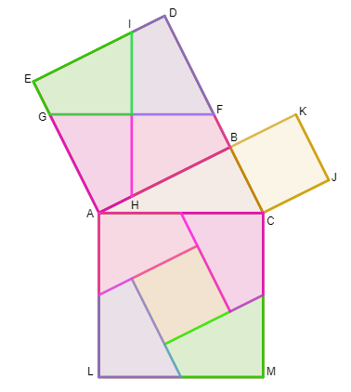
Fonte: elaborado pelo autor, 2022.
Nesta demonstração iremos diretamente para o software GeoGebra, pois conforme enunciado anteriormente, esta demonstração é bastante geométrica. Trabalharemos novamente sem os eixos (x, y), com o botão direito de o cursor desmarcar a opção Exibir Eixos, iremos iniciar construindo um arco com a ferramenta semicírculo e selecionando o ponto A e logo após o ponto B.
Figura 42: semicírculo AB.
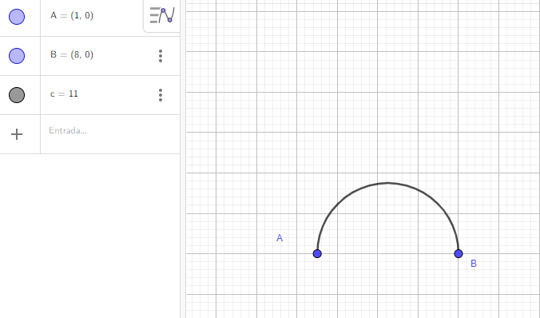
Fonte: elaborado pelo autor, 2022.
Então construímos o triângulo ABC com a ferramenta polígono e selecionando, respectivamente, o ponto A, B e um C qualquer, logo após selecione o arco e com o botão direito do cursor selecione a opção Exibir Objeto, figura 43.

Figura 43: triângulo ABC.
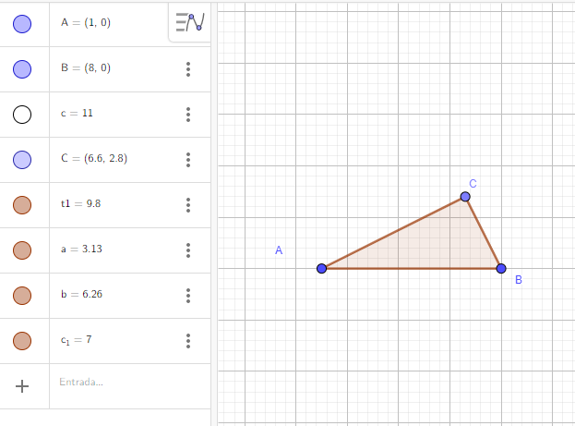
Fonte: elaborado pelo autor, 2022.
Logo após com a ferramenta de polígono regular iremos construir três quadrados que serão formados com os catetos do triângulo ABC, figura 44.
Figura 44: quadrados ACFG, ABDE, CBIH
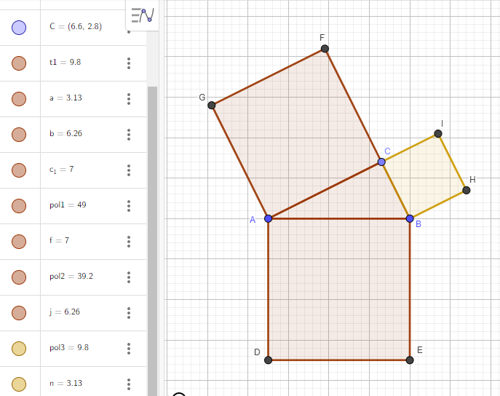
Fonte: elaborado pelo autor, 2022.
Com a ferramenta de ponto médio ou centro iremos definir o centro do quadrado ACFG, este foi definido como ponto J. Então com a ferramenta reta paralela iremos criar uma reta paralela ao segmento AB e que passe pelo ponto J e I. Logo após com a ferramenta reta perpendicular iremos definir a reta perpendicular ao ponto J. Teremos a seguinte construção:

Figura 45: centro J e retas t₁ e s.
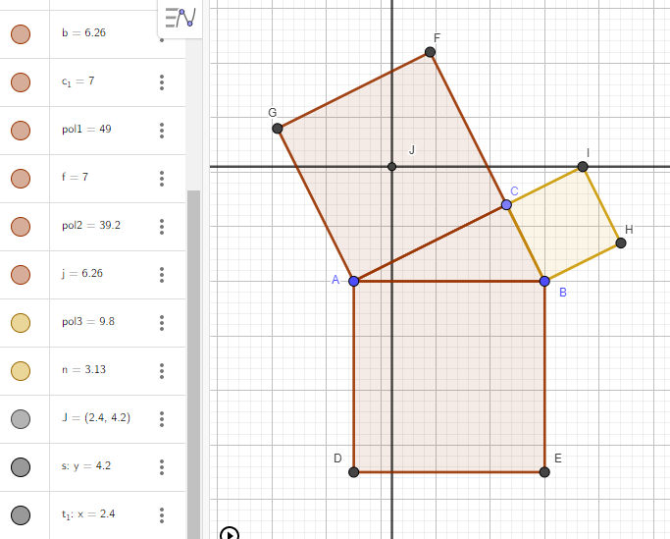
Fonte: elaborado pelo autor, 2022.
Com a ferramenta ponto de intersseção iremos definir as interseções das retas t₁ e s com os lados do quadrado ACGF, definindo suas interseções e já podemos perceber que o quadrado será dividio em quatro partes.
Figura 46: pontos de interseções das retas t₁ e s.
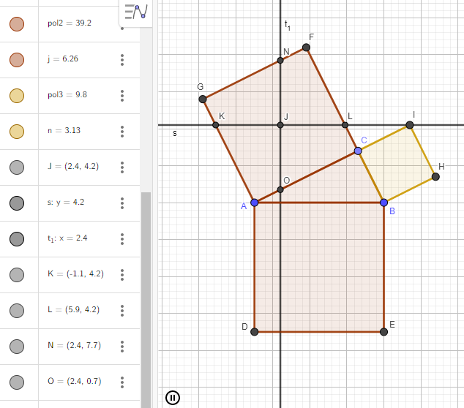
Fonte: elaborado pelo autor, 2022.
Com a ferramenta poligono iremos construir os poligonos que foram formados no quadrado ACGF, ligando os pontos de interseção de cada parte do quadrado.

Figura 47: polígonos no quadrado ACGF.
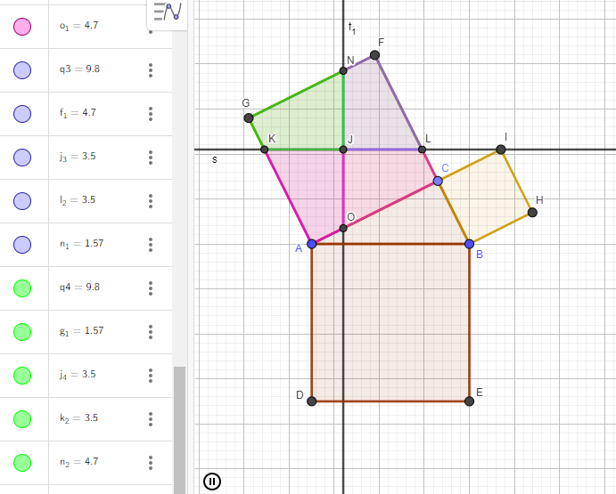
Fonte: elaborado pelo autor, 2022.
Para prosseguirmos com a construção, iremos ocultar as retas e os rótulos dos pontos e quadrados, para uma melhor visualização do processo seguinte. Então, com a ferramenta de controle deslizante iremos definir na entrada de comendo, t =1, e então com a ferramenta vetor, criar um vetor u que se inicia no ponto central do quadrado ACGF e irá ao ponto inferior esquerdo do quadrado ABDE.

Figura 48: vetor u.
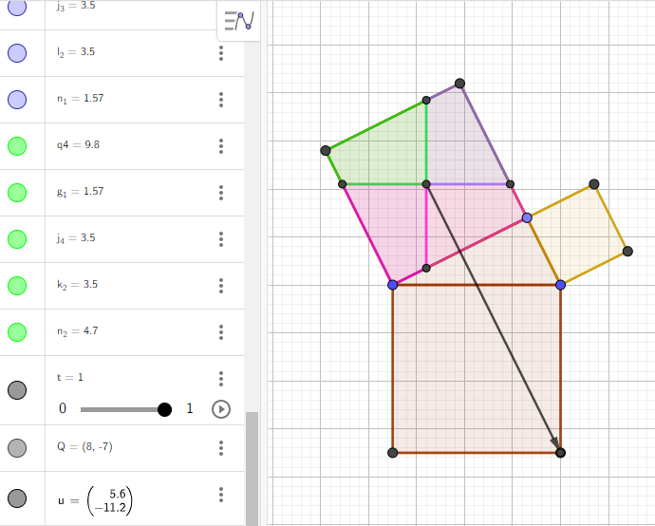
Fonte: elaborado pelo autor, 2022.
Iremos transladar o objeto q_{4,} para isso utilizaremos a ferramenta translação por um vetor, primeiro selecionamos o objeto q₄ e logo após o vetor u e teremos o objeto transladado no quadrado ABDE.

Figura 49: objeto 1 transladado no quadrado ABDE.
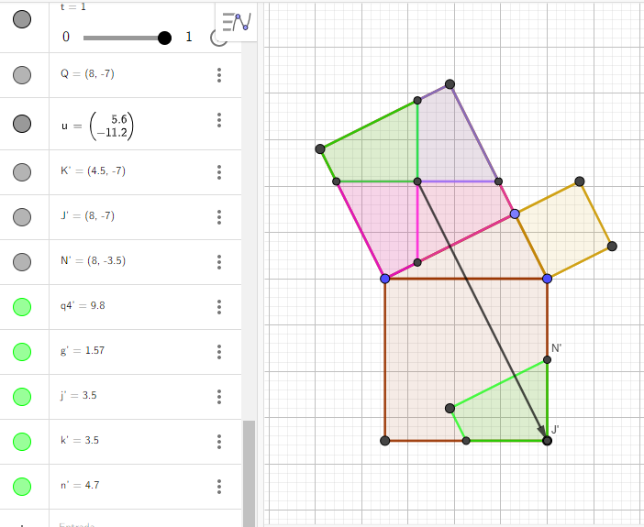
Fonte: elaborado pelo autor, 2022.
Iremos realizar o mesmo processo para translação dos demais objetos do quadrado ACGF. Definir um vetor, utilizar a ferramenta translação por um vetor, selecionar o objeto e o vetor para translação.
Figura 50: objeto 2 transladado no quadrado ABDE.
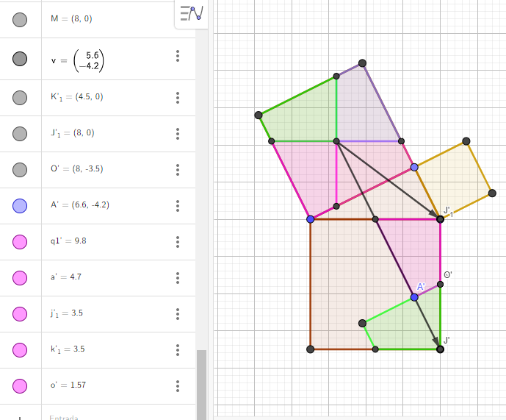
Fonte: elaborado pelo autor, 2022.

Figura 51: objeto 3 transladado no quadrado ABDE.
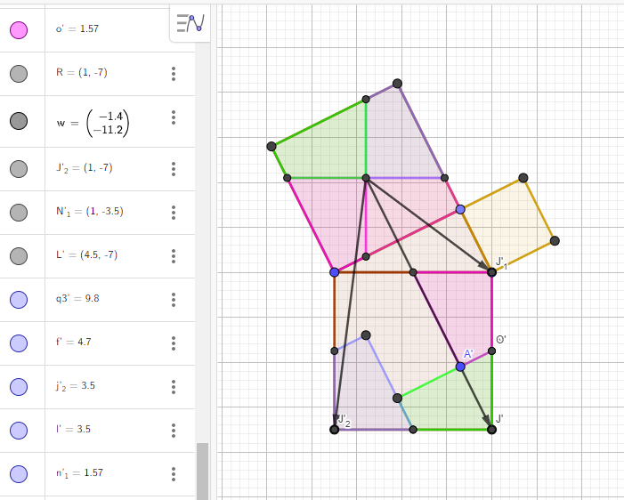
Fonte: elaborado pelo autor, 2022.
Figura 52: objeto 4 transladado no quadrado ABDE.
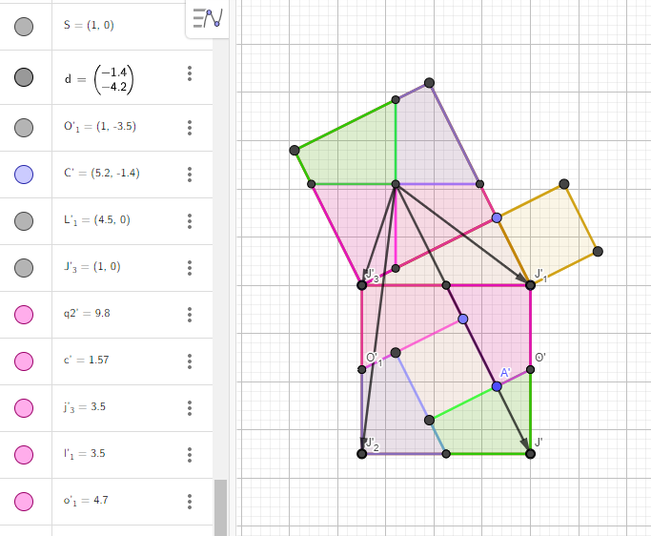
Fonte: elaborado pelo autor, 2022.
Para verificarmos o teorema de Pitágoras nesta demonstração iremos também transladar o quadrado menor CBIH, conforme processo realizado anteriormente.

Figura 53: quadrado CBIH transladado no quadrado ABDE.
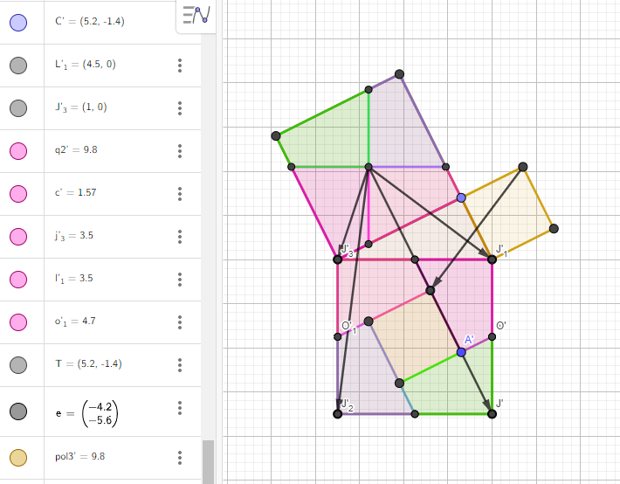
Fonte: elaborado pelo autor, 2022.
Como podemos visualizar o quadrado sobre os catetos é igual ao quadrado sobre a hipotenusa, descrevendo o teorema de Pitágoras “em um triângulo retângulo, o quadrado do comprimento da hipotenusa é igual à soma dos quadrados dos comprimentos dos outros dois lados.” Para uma melhor visualização no software GeoGebra, podemos utilizar a ferramenta de controle deslizante e observar a translação em movimento. Para fins de observação, neste caso iremos ocultar os vetores e observar as áreas dos quadrados formados ao redor do triângulo ABC.
Figura 54: visualização dos objetos transladados
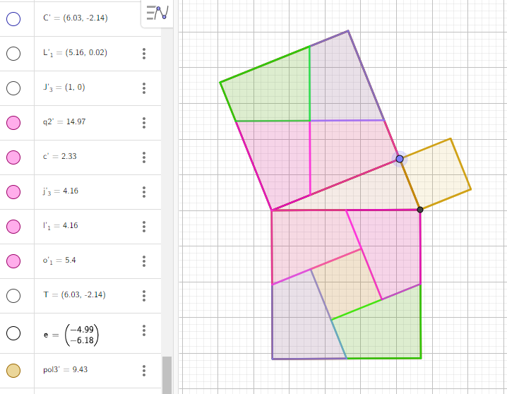
Fonte: elaborado pelo autor, 2022.
Podemos observar que ao movimentar o triângulo ABC a relação permanece.

Figura 55: visualização dos objetos transladados e movimentados.
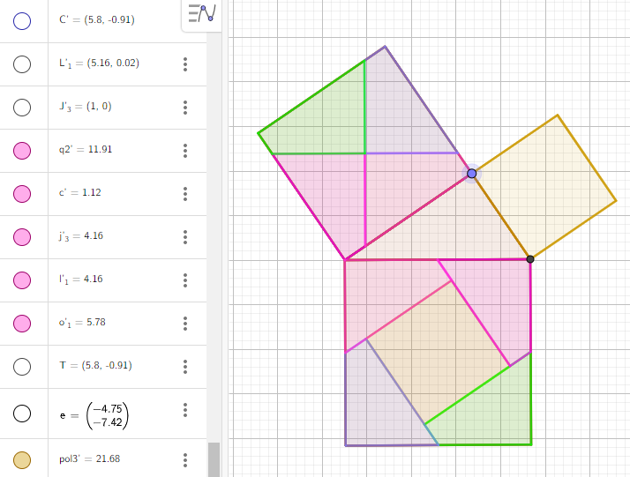
Fonte: elaborado pelo autor, 2022.
A demonstração de Perigal, realizada apenas geometricamente, é um método visual que verifica com classe o teorema de Pitágoras, no software temos a opção de verificar a relação dos quadrados dos catetos com o quadrado da hipotenusa em movimento, o que dinamiza o processo de ensino-aprendizagem.
3.2 TEOREMA DE TALES
Tales de Mileto (624-558 a. C.) era um estudioso matemático e filosofo conhecido como um dos representantes da filosofia grega, na chamada era Pré-Socrática ou Cosmológica. Para alguns historiadores a geometria se iniciou em Tales, apesar de não ter deixado nenhuma obra, o que chegou até nós é baseado em antigas referências gregas, que atribuem a ele um bom número de descobertas matemáticas definidas. Um dos principais teoremas estudados na geometria plana é o chamado Teorema de Tales, cujo enunciado clássico é: “Se um feixe de retas paralelas é interceptado por duas retas transversais estão os segmentos determinados pelas paralelas sobre as transversais são proporcionais”.
Faremos a demonstração usando um feixe de três retas paralelas. Assim, sejam u, v e w três retas paralelas e r e s duas transversais.
Figura 56: retas paralelas cortadas por transversais.
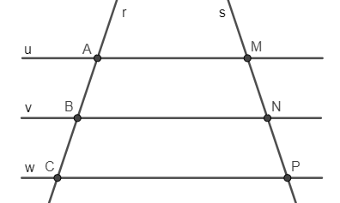
Fonte: elaborado pelo autor, 2022.
Por hipótese, temos que as retas do feixe de paralelas determinam segmentos congruentes sobre uma transversal, digamos $\overline{AB}=\overline{BC}$.
Devemos provar que: $\overline{MN}=\overline{NP}$.
Vamos traçar por $M$ e $N$ retas paralelas a $t$:
Figura 57: ilustração das retas M e N paralelas a r.
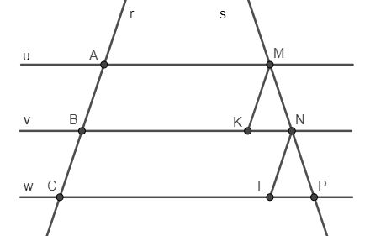
Fonte: elaborado pelo autor, 2022.
Notamos que $ABMK$ e $BCNL$ são paralelogramos, pois por hipóteses $u//v//w$ e por construção $MK//t$ e $NL//t$, ou seja, $MK//NL$.
Figura 58: ângulos internos dos triângulos formados por $MKN$ e $NLP$.
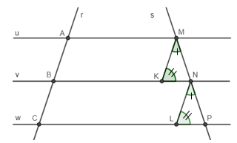
Fonte: elaborado pelo autor, 2022.
Logo, temos que $\overline{AB}=\overline{MK}$ e $\overline{BC}=\overline{NL}$. Como, $\overline{AB}=\overline{BC}$, segue que, $\overline{MK}=\overline{NL}$. Agora, notamos que $M\hat{K}N=N\hat{L}P$ e que $N\hat{M}K=P\hat{N}L$, pois como vimos anteriormente, $v//w$ e $MK//NL$. Por consequência, temos que os triângulos $MKN$ e $NLP$, são congruentes pelo caso, ângulo, lado, ângulo (A, L, A). Portanto, $\overline{MN}=\overline{NP}$, como queríamos provar.
Logo, pelo teorema de Tales demonstrado, temos as seguintes proporções:
$$\frac{\overline{AB}}{\overline{BC}}=\frac{\overline{MN}}{\overline{NP}}$$
$$\frac{\overline{AB}}{\overline{AC}}=\frac{\overline{MN}}{\overline{MP}}$$
$$\frac{\overline{BC}}{\overline{AC}}=\frac{\overline{NM}}{\overline{MP}}$$
Podemos montar a razão entre o segmento da reta transversal $r$ sob o segmento equivalente $s$, mas que ainda assim gera o mesmo resultado.
$$\frac{\overline{AB}}{\overline{MN}}=\frac{\overline{BC}}{\overline{NP}}$$
$$\frac{\overline{AB}}{\overline{MN}}=\frac{\overline{AC}}{\overline{NP}}$$
$$\frac{\overline{BC}}{\overline{NP}}=\frac{\overline{AC}}{\overline{MP}}$$
3.2.1 DEMONSTRAÇÃO VISUAL DO TEOREMA DE TALES UTILIZANDO O SOFTWARE GEOGEBRA
Vamos apresentar uma forma para demonstrar o teorema de Tales utilizando o software GeoGebra, e as ferramentas que já conhecemos anteriormente.
Trabalharemos novamente sem os eixos (x, y), com o botão direito do cursor desmarcar a opção Exibir Eixos. Então iremos utilizar a ferramenta de ponto e criar os pontos A e B, então utilizando a ferramenta de reta criaremos a k, criamos mais dois pontos, I e J, e com a ferramenta de reta paralela criaremos duas retas paralelas n e m. Como segue na figura 59 abaixo.
Figura 59: triângulo retângulo ABC e CDB.
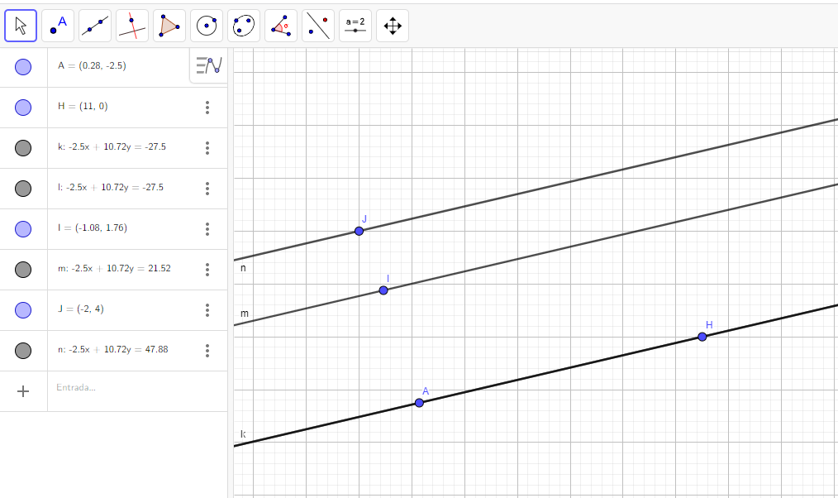
Fonte: elaborado pelo autor, 2022.
Utilizando o mesmo método anterior, com as ferramentas de ponto e reta criaremos as retas p e q.

Figura 60: retas paralelas p e q, conforme construção acima.
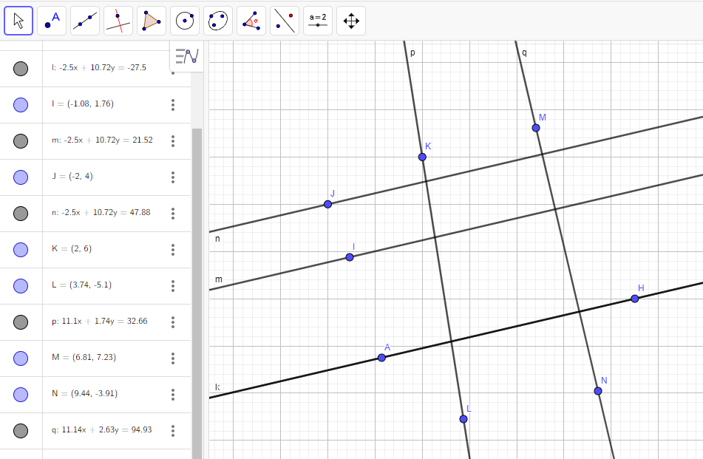
Fonte: elaborado pelo autor, 2022.
Com a ferramenta interseção de dois objetos, criaremos os pontos de interseção entre as retas paralelas e transversais, segue abaixo:
Figura 61: pontos de interseção das retas e transversais.
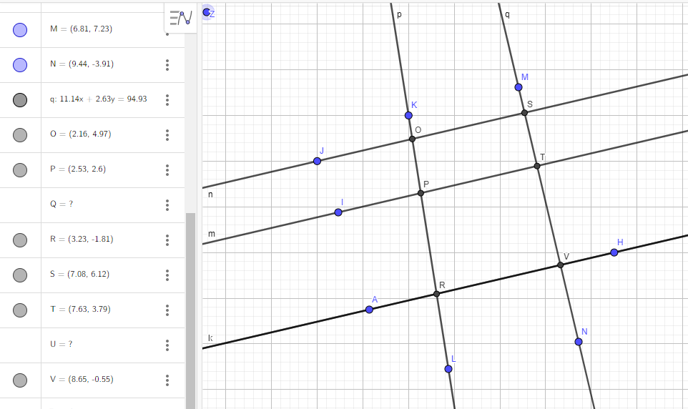
Fonte: elaborado pelo autor, 2022.
Para demonstrar as proporcionalidades demonstradas no teorema de Tales, inserimos o seguinte comando na janela de Entrada:
$$\frac{OP}{PR}$$

Figura 62: proporcionalidade dos segmentos OP e PR.
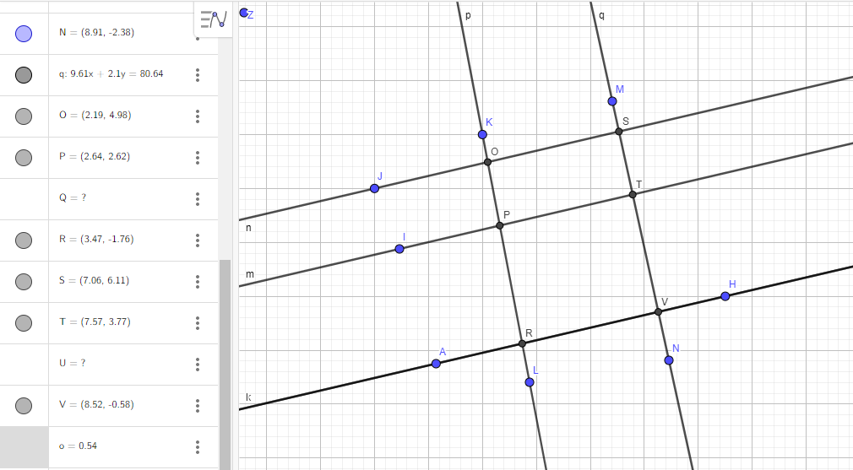
Fonte: elaborado pelo autor, 2022.
Seguindo com as demais proporcionalidades na janela de Entrada:
$$\frac{ST}{TV}$$
Figura 63: proporcionalidade dos segmentos ST e TV.
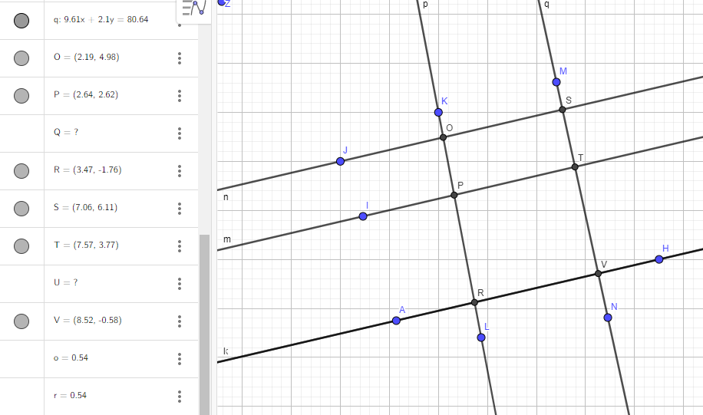
Fonte: elaborado pelo autor, 2022.
Logo, como $r=s$, então:
$$\frac{OP}{PR}=\frac{ST}{TV}$$
Podemos inserir no comando as demais proporções, para melhor visualização do teorema.
$$\frac{OP}{OR}=\frac{ST}{SV}$$

Figura 64: proporcionalidade dos segmentos OP e OR com ST e SV.
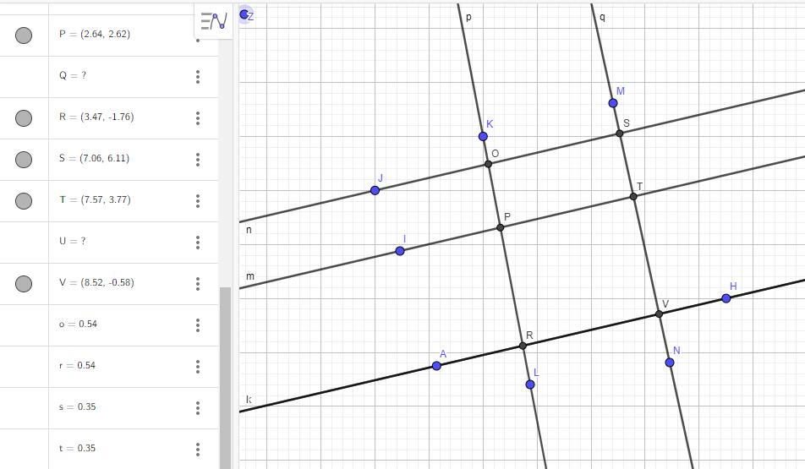
Fonte: elaborado pelo autor, 2022.
Podemos inserir no comando as demais proporções, para melhor visualização do teorema.
$$\frac{OP}{ST}=\frac{PR}{TV}$$
Figura 65: proporcionalidade dos segmentos OP e ST com PR e TV.
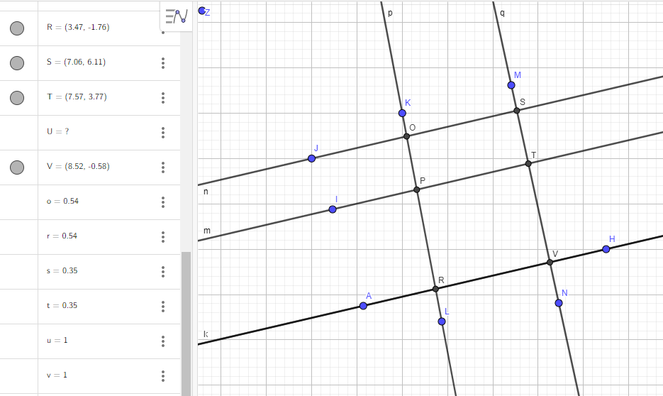
Fonte: elaborado pelo autor, 2022.
Para corroborar o teorema de Tales, podemos movimentar no software quaisquer um dos pontos J, I, A, K, L, M, N e H, a ainda permanecerá com as proporções citadas anteriormente, segue abaixo as razões após movimentarmos os pontos L e N.

Figura 66: verificando a proporcionalidade dos segmentos OP e ST com PR e TV.
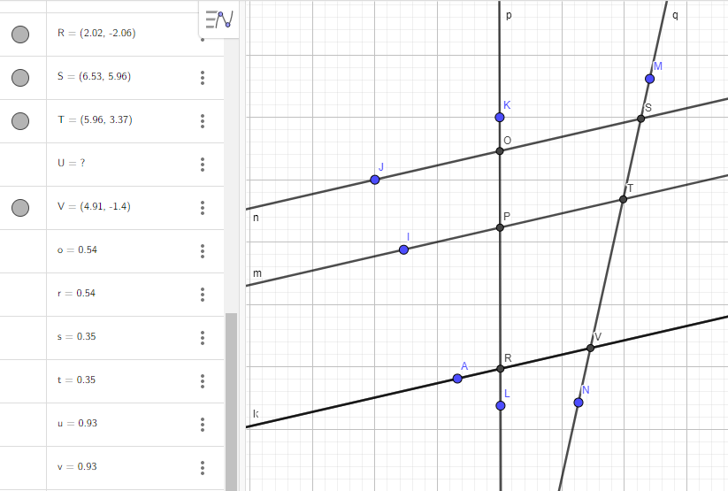
Fonte: elaborado pelo autor, 2022.
Movimentando os pontos J e I.
Figura 67: verificando as proporcionalidades dos segmentos OP e ST com PR e TV.
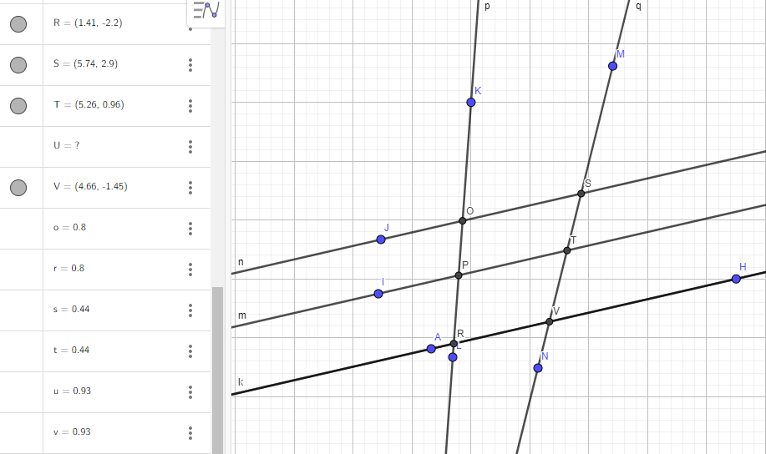
Fonte: elaborado pelo autor, 2022.
Assim, demonstramos visualmente o teorema de Tales utilizando o software GeoGebra, poderia ainda para atividades práticas aos alunos especificar valores e verificar os dados no GeoGebra. A esse respeito, Freitas (2009) assim se expressa:
Em outras palavras, na atividade de aprendizagem os alunos se apropriam das ações mentais que permitiram às gerações anteriores produzirem os conceitos que ele, aluno, está aprendendo agora como conteúdo escolar. Os alunos se apropriam e reproduzem em sua atividade pensante, os objetos histórica e culturalmente produzidos por gerações e gerações de cientistas e que foram sendo acumulados e tornados um conhecimento coletivo. Aprendendo desse modo os alunos convertem, ativamente, o conhecimento coletivo em um conhecimento individual. Convertem em suas, as ações mentais humanas outrora criadas e utilizadas por pesquisadores de todas as áreas, por artistas, poetas, linguistas etc. (FREITAS, 2009, p. 4).
Uma demonstração mais aprofundada do teorema de Tales, foi realizado por REZENDE (2016), em seu trabalho apresenta-se de forma excepcional o projeto para uma intervenção pedagógica sobre o teorema de Tales utilizando o GeoGebra, e conclui que:
Usar o GeoGebra, um software, gratuito, desenvolvido exclusivamente para o ensino e a pesquisa em matemática representou agregar ao ensino todo um potencial representado por software de geometria dinâmica. A junção da teoria do ensino desenvolvimental, com a investigação matemática e o GeoGebra, potencializou a realização do nosso experimento didático formativo sobre o teorema de Tales. Ao mesmo tempo, essa junção é uma tarefa complexa, que requer mais pesquisa e estudo. (REZENDE, 2016, p. 164).
4. CONCLUSÃO
Inicialmente, devemos buscar a compreensão do cenário do ensino-aprendizagem da matemática, tentamos demonstrar que apesar das dificuldades é possível a realização de atividades em sala de aula que desenvolvam o aprendizado e a curiosidade dos alunos, desde que com infraestrutura e com qualificação adequada aos profissionais da educação que irão trabalhar com o software. A utilização de tecnologias digitais de informação e comunicação é desafiadora para um professor, que além de possuir prazos para apresentação de resultados, conta também com outras dificuldades como o pouco tempo para exposição de todo um conteúdo e o tempo de assimilação por parte dos alunos com a tecnologia da informação que deve ser levada em consideração. Apesar de ser um software apesar de gratuito e de fácil manuseio como o GeoGebra, existem muitas técnicas que poderiam facilitar ainda mais a sua compreensão, mas os professores ainda não possuem essas técnicas necessárias, para que possam repassar aos alunos, logo se faz necessária desde a formação de professores uma atenção especial para as tecnologias da informação, como forma de contribuir na mediação pelo professor do conhecimento científico para aprendizagem ao aluno.
Considerando essas dificuldades encontradas quando se trata da utilização de tecnologias para o ensino de matemática, a situação se agrava quando notamos que a matemática é uma ciência que possui uma exigência de uma mediação adequada para sua compreensão. Nem todas as escolas possuem uma infraestrutura adequada para que as aulas de matemática possuam esse dinamismo tecnológico que estamos sugerindo, contamos que com a divulgação, estudos e prática desde a formação de professores, para que esses possam iniciar sua carreira em sala de aula com uma visão de um futuro tecnológico que a educação necessita.
Quanto a utilização do software GeoGebra, que mostrou ter capacidade de demonstrar diversos teoremas matemáticos visualmente, o que favorece a aprendizagem do aluno. Vale ressaltar a importância de técnica para se trabalhar com softwares matemáticos, a qualificação do professor e a prática com as novas tecnologias da informação são imprescindíveis para que o professor alcance seus objetivos didáticos. Desta forma, é necessário um investimento na formação continuada do professor para torná-lo atual com as tecnologias de seu tempo, além do investimento nas condições materiais da escola.
Como forma de metodologia neste projeto iniciamos com a seleção de quais teoremas seriam demonstrados, após, restringimos aos teoremas da Geometria Euclidiana, selecionando os teoremas mais conhecidos, como o Teoremas de Pitágoras e de Tales. Como o Teorema de Pitágoras possui inúmeras demonstrações, temos uma variedade de formas de demonstrá-lo utilizando o GeoGebra, utilizando várias ferramentas para construir uma familiaridade com o software.
Com esses exemplos esperamos serem suficientes para que o professor os tome como exemplos ilustrativos, podendo estender a ideia para outras situações e outras áreas da Matemática.
A proposta prevê a articulação das ideias algébricas, geométricas com as demonstrações visuais que consideramos a essência da Matemática. Começando com a demonstração algébrica dos teoremas, de modo que o aluno conheça os teoremas da forma que sempre foi apresentado, então convidando os alunos a participar das demonstrações e serem atuantes protagonistas em seu ensino, passa-se a desenvolver os teoremas no software, nesta fase é importante destacar que há cada nova geração as tecnologias estão mais presentes na vida dos alunos, logo podemos prever que cada vez mais devemos também utilizar tecnologias que estão presentes no cotidiano, trazendo modernização para as metodologias de ensino.
Do exposto, pode-se concluir que os teoremas da Geometria Euclidiana podem ser demonstrados em softwares matemáticos. Por meio deste trabalho, sugere-se que outros teoremas matemáticos também podem ser demonstrados e iniciar a exposição aos alunos desde os anos iniciais da educação, como uma construção de conhecimento fortalecendo a aprendizagem dos alunos, de modo que isso seja importante ferramenta para a construção do conceito matemático.
Indicamos a necessidade de investigar mais essa proposta, no sentido de agregar teorias de conhecimento, de modo mais profundo. A mediação é um desses conceitos que merecem ser explorados nesse contexto, pois é a partir dela que as funções mentais superiores são estabelecidas, tornando-se ações, raciocínios para o aluno resolver problemas. Deste modo, esperamos contribuir com o debate acadêmico para o ensino-aprendizagem da Matemática.

REFERÊNCIAS BIBLIOGRÁFICAS
ASTH, Rafael: Teorema de Tales; Toda Matéria. Disponível em: https://www.todamateria.com.br/teorema-de-tales/ . Acesso em: 29 abr. 2022.
CYSNEIROS, Paulo Gileno. Novas tecnologias na sala de aula: melhoria do ensino ou inovação conservadora? INFORMATICA EDUCATIVA, v. 12, n. 1, 1999, 11-24.
EVES, H. Introdução à história da matemática / Howard Eves; tradução: Hygino H. Domingues. Campinas, SP: Editora da UNICAMP, 2004.
FRAZÃO, Diva: Tales de Mileto: Filosofo Grego. 01/06/2021. Disponível em: https://www.ebiografia.com/tales_de_mileto/. Acesso em: 20 mai. 2022.
KILHIIAN, Kleber. Teorema de Pitágoras - Método de Perigal. 24/11/2018. Disponível em: https://www.obaricentrodamente.com/2018/11/teorema-de-pitagoras-metodo-de-perigal.html. Acesso em: 25 mai. 2022.
LUCHETTA, Valéria Ostete Jannis. História da matemática na Babilônia. Alterado em: 19/10/2000; supervisão e orientação: prof. Doutor Francisco César Polcino Milies. Disponível em: https://www.matematica.br/historia/babilonia.html. Acesso em 27 jun. 2022.
LUNA, Weidson do Amaral. Uma Construção da Geometria Analítica a partir dos Teoremas de Tales e de Pitágoras / Weidson do Amaral Luna. Campina Grande, 2013. Trabalho de Conclusão de Curso - Universidade Federal de Campina Grande, Centro de Ciências e Tecnologia, 2013.
OLIVEIRA, Raul Rodrigues de. "Teorema de Tales"; Brasil Escola. Disponível em: https://brasilescola.uol.com.br/matematica/teorema-tales.htm . Acesso em 03 de maio de 2022.
PROVA do Teorema de Pitágoras a partir de um quadrado formado por 4 triângulos retângulos. Disponível em: https://www.obaricentrodamente.com/2019/05/prova-do-teorema-de-pitagoras-a-partir-de-um-quadrado-formado-por-4-triangulos-retangulos.html . Acesso em: 12 mar. 2022.
PROVA do teorema de Pitágoras, baseado nas relações métricas da circunferência. Disponível em: https://www.obaricentrodamente.com/2015/03/prova-do-teorema-de-pitagoras-relacoes-circunferencia.htm . Acesso em: 12 mar. 2022.
RELAÇÕES métricas no triângulo retângulo. Disponível em: https://www.obaricentrodamente.com/2015/04/relacoes-metricas-no-triangulo-retangulo.html . Acesso em: 12 mar. 2022.
REVEMAT - Revista Eletrônica de Educação Matemática. V2.5, p.94-106, UFSC: 2007
REZENDE, Sérgio Ricardo Abreu. Ensino desenvolvimental e investigação matemática com o GeoGebra: uma intervenção pedagógica sobre o teorema de tales. 2016. 188 f. Dissertação (Programa de Pós-Graduação STRICTO SENSU em Educação) - Pontifícia Universidade Católica de Goiás, Goiânia - GO
RITTER, Denise: Demonstrando o teorema de tales de forma diferenciada: atividade prática aplicada no estágio II: 2013. Disponível em: http://sbem.iuri0094.hospedagemdesites.ws/anais/XIENEM/pdf/2252_1288_ID.pdf. Acesso em: 15 abr. 2022.
SÁ, Ilydio Pereira de. A Magia da Matemática: Atividades Investigativas, Curiosidades e Histórias da Matemática. Ed. Ciência Moderna, RJ: 2007
SANTOS, Marcele da Silva E SANT’ANNA, Neide da Fonseca Parracho “O ensino de geometria e a teoria de Van Hiele: uma abordagem através do laboratório de ensino de matemática no 8º ano da educação básica” Dissertação (Mestrado Profissional em Práticas de Educação Básica do Colégio Pedro II (MPPEB-CP II) - RJ). Disponível em: https://www.ufjf.br/ebrapem2015/files/2015/10/gd2_marcele_santos.pdf. Acesso em: 27 jun. 2022.
SANTOS, Marconi Coelho dos. Teorema de Pitágoras: Suas diversas demonstrações. Paraíba, 2011.
SEMELHANÇA DE TRIÂNGULOS. Disponível em: https://www.ufrgs.br/espmat/disciplinas/geotri/moduloII/conteudos2_criterios1.html. Acesso em 04 abr. 2022.
SILVA, Luiz Paulo Moreira. "Semelhança de triângulos"; Brasil Escola. Disponível em: https://brasilescola.uol.com.br/matematica/semelhanca-triangulos.htm. Acesso em 15 mai. 2022.
SOFFNER, R. K.; BARBOSA, A. L. Tecnologia e Educação: Um Diálogo Freire – Papert. Tópicos Educacionais - UFPE, Recife, v.19, n.1, jan/jun. 2013, p. 150
SOUSA, Elias Rafael de. “As contribuições do ensino desenvolvimental de Davydov para o ensino de geometria euclidiana no curso de licenciatura em matemática” Dissertação (Mestrado) – IFG – Campus Jataí, Programa de Pós – Graduação em Educação para Ciências e Matemática, 2017.
VAZ, D. A. F. A Influência da Matemática nas Regras para Direção do Espírito e O Discurso do Método. Tese (Doutorado) — Unesp, Rio Claro, 2007.

.

Disponível em: https://noticias.uol.com.br/ultimas-noticias/afp/2022/02/08/numero-de-criancas-brasileiras-nao-alfabetizadas-de-6-e-7-anos-dispara-na-pandemia.htm

